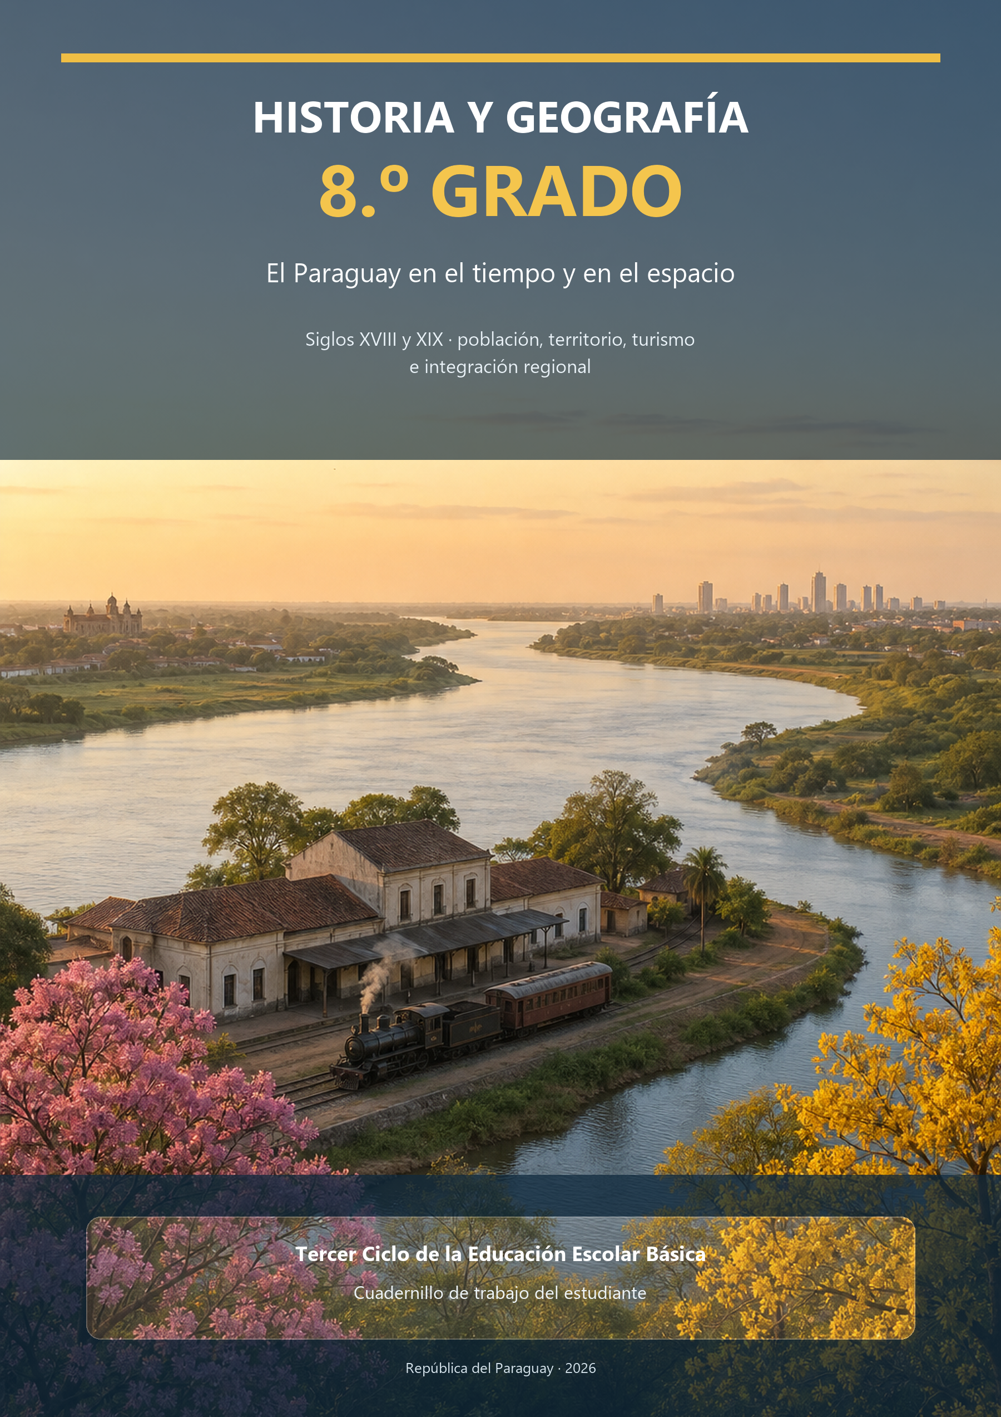

Presentación
Estimado estudiante, estimada estudiante:
Este cuadernillo te invita a un recorrido por dos siglos que marcaron para siempre la historia del Paraguay y de América: el siglo XVIII, todavía colonial, y el siglo XIX, el de la independencia y la construcción de nuestro país. Después, vas a estudiar Geografía: cómo vivimos, cómo nos movemos y cómo nos relacionamos con nuestro territorio y con el resto del continente. La versión anual organiza 21 clases temáticas, 6 evaluaciones de unidad, 7 profundizaciones y 2 evaluaciones integradoras.
A lo largo de las clases vas a encontrar, además de la explicación de cada tema, dos secciones especiales: «Trabajá con la fuente», donde vas a analizar un documento, un testimonio o un dato real, como hacen los historiadores y los geógrafos; y «Ubicate», donde vas a construir tu propia línea de tiempo o vas a trabajar con mapas para situarte en el tiempo y en el espacio.
El hilo conductor de este cuadernillo es «El Paraguay en el tiempo y en el espacio»: en cada unidad vas a ir armando, paso a paso, tu propia manera de ubicar al país y a vos mismo dentro de su historia y de su geografía.
Este material sigue el enfoque «Aprender Haciendo»: no se trata solo de memorizar fechas, sino de analizar, comparar, opinar y construir tu propia mirada crítica sobre el pasado y el presente de tu país y de tu continente.
¡Empecemos este recorrido!
Cómo leer los recursos visuales — Las imágenes generadas por inteligencia artificial se identifican como recreaciones didácticas y no son fuentes históricas. Los mapas emplean una base cartográfica de Natural Earth; los recorridos fluviales y turísticos se representan de forma aproximada.

Índice
Índice actualizado para esta versión.
Presentación 2
Índice 3
Prueba diagnóstica 6
UNIDAD 1 — EL PARAGUAY COLONIAL DEL SIGLO XVIII 7
Clase 1 7
1. ¿Dónde estamos en el tiempo? 7
2. La provincia del Paraguay 7
3. La sociedad colonial 7
4. Un siglo de cambios 7
Clase 2 9
1. Una provincia inquieta 9
2. ¿Por qué estalló? 9
3. Los hechos y los líderes 9
4. ¿Antecedente de la independencia? 9
Clase 3 12
1. Los jesuitas en el Paraguay 12
2. Las misiones o reducciones 12
3. Tensiones con los colonos 12
4. La expulsión de 1767 13
Clase 4 15
1. España reorganiza América 15
2. El Virreinato del Río de la Plata 15
3. La Real Ordenanza de Intendentes 15
4. El régimen de libre comercio 15
UNIDAD 2 — LA INDEPENDENCIA EN LA CUENCA DEL PLATA 19
Clase 5 19
1. Un continente que quiere cambiar 19
2. Las causas externas 19
3. Las causas internas 19
4. El liberalismo 19
Clase 6 21
1. La chispa: la Revolución de Mayo 21
2. El Paraguay dice que no 21
3. El Congreso de Tucumán 21
4. Un mapa de procesos 21
Clase 7 24
1. Cada país, su propio camino 24
2. Bolivia: el Grito de Chuquisaca 24
3. Brasil: el Grito de Ipiranga 24
4. Uruguay: el Grito de Asencio y los 33 Orientales 24
Clase 8 27
1. Un país listo para decidir 27
2. La noche del 14 al 15 de mayo 27
3. La Nota del 20 de julio de 1811 27
4. Los próceres 27
UNIDAD 3 — EL PARAGUAY INDEPENDIENTE (1811-1870) 30
Clase 9 30
1. Organizar un país nuevo 30
2. Los primeros ensayos 30
3. Llega el Dr. Francia 30
4. ¿Qué dejó el aislamiento? 31
Clase 10 32
1. Un nuevo rumbo: la apertura 32
2. La política interna 32
3. La política externa 32
4. El país al final de su gobierno 32
Clase 11 34
1. La sucesión presidencial 34
2. Una región en tensión 34
3. El conflicto en el Uruguay 34
4. Hacia la guerra 34
Clase 12 37
1. Cinco años de guerra 37
2. La vida detrás del frente 37
3. Las Residentas 37
4. Un país devastado 38
UNIDAD 4 — LA RECONSTRUCCIÓN NACIONAL (1870-1900) 42
Clase 13 42
1. Empezar de nuevo 42
2. El Triunvirato provisorio 42
3. Liquidar la guerra 42
4. La Constitución de 1870 42
Clase 14 45
1. Nace la política de partidos 45
2. Instituciones para reconstruir el país 45
3. La venta de tierras del Estado 45
4. Las consecuencias de los latifundios 45
UNIDAD 5 — POBLACIÓN Y PAISAJE DE PARAGUAY Y AMÉRICA 47
Clase 15 47
1. Empezamos con Geografía 47
2. Un continente de mezclas 47
3. La dinámica demográfica 48
4. Leer la estructura de la población por edades 48
Clase 16 50
1. Gente que se mueve 50
2. ¿Por qué se migra? 50
3. Consecuencias de migrar 50
4. ¿Dónde vive la gente? 50
Clase 17 52
1. El paisaje que nos rodea 52
2. Los elementos del paisaje natural 52
3. Dos regiones muy distintas 52
4. El relieve y el clima paraguayo 52
Clase 18 55
1. Cuando el ser humano transforma el paisaje 55
2. Cuatro formas de transformar 55
3. Ejemplos en Paraguay y América 55
4. Transformar con cuidado 55
UNIDAD 6 — TURISMO E INTEGRACIÓN AMERICANA 57
Clase 19 57
1. Viajar para conocer 58
2. Turismo interno y externo 58
3. El turismo mueve la economía 58
4. Un motor para las comunidades 58
Clase 20 60
1. ¿Qué es un circuito turístico? 60
2. Circuitos relevantes del Paraguay 60
3. Circuitos relevantes de América 60
4. El patrimonio como recurso 60
Clase 21 63
1. Ningún país está solo 63
2. Organismos de todo el continente 63
3. Organismos regionales: MERCOSUR y otros 63
4. Un ejemplo reciente: el acuerdo MERCOSUR-Unión Europea 63
5. ¿Para qué sirve integrarse? 63
EVALUACIÓN DE LA UNIDAD 1 — El Paraguay colonial del siglo XVIII 18
EVALUACIÓN DE LA UNIDAD 2 — La independencia en la cuenca del Plata 30
EVALUACIÓN DE LA UNIDAD 3 — El Paraguay independiente (1811-1870) 40
EVALUACIÓN INTEGRADORA — 1.ª etapa 41
EVALUACIÓN DE LA UNIDAD 4 — La reconstrucción nacional (1870-1900) 47
EVALUACIÓN DE LA UNIDAD 5 — Población y paisaje de Paraguay y América 57
EVALUACIÓN DE LA UNIDAD 6 — Turismo e integración americana 66
EVALUACIÓN INTEGRADORA — 2.ª etapa 67
PROFUNDIZACIONES A–G 68
Continuación A — Cronología comparada de las independencias 68
Continuación B — Causalidad y Guerra contra la Triple Alianza 69
Continuación C — Reconstrucción, tierras y ciudadanía 70
Continuación D — Laboratorio demográfico · Censo 2022 71
Continuación E — Paisaje cultural y transformación ambiental 72
Continuación F — Patrimonio, circuitos y turismo sostenible 73
Continuación G — Integración regional en 2026 74
Créditos de las imágenes incorporadas 75

Prueba diagnóstica
Prueba diagnóstica — ¿Qué sabés ya?
Historia y Geografía · 8.º Grado · Esta prueba no lleva nota: sirve para conocer tu punto de partida.
Nombre y Apellido: ____________________________ Curso: ______ Fecha: ____ / ____ / ____
1. ¿Qué año es el actual? ¿En qué siglo estamos?
2. Nombrá algún hecho o personaje histórico paraguayo que ya conozcas, de cualquier época.
3. ¿Qué diferencia hay, para vos, entre un mapa y una línea de tiempo?
4. ¿Sabés qué significa la palabra «independencia»? Explicalo con tus palabras.
5. Nombrá algún país vecino del Paraguay.
6. ¿Qué población tiene aproximadamente el Paraguay? Dá un número aproximado si lo sabés.

UNIDAD 1 — EL PARAGUAY COLONIAL DEL SIGLO XVIII

Clase 1
Capacidad | Relaciona los principales acontecimientos que caracterizan la realidad paraguaya y americana del siglo XVIII.
Tema | El Paraguay a comienzos del siglo XVIII. La sociedad colonial.
Indicadores de logro | • Ubica el Paraguay colonial dentro del Imperio español de América.  • Describe la organización política y económica de la provincia del Paraguay.  • Reconoce los grupos sociales de la colonia y su lugar en la sociedad.

1. ¿Dónde estamos en el tiempo?
Este año vas a estudiar los siglos XVIII y XIX, dos siglos que cambiaron para siempre la vida en el Paraguay y en América. Empezamos en el siglo XVIII, cuando el país todavía era una colonia de España.
Una colonia es un territorio que otro país domina y del que saca riquezas. Durante casi tres siglos, España gobernó gran parte de América. El Paraguay era una provincia dentro de ese enorme imperio, lejos de los centros de poder y del mar.

2. La provincia del Paraguay
La provincia del Paraguay tenía a Asunción como ciudad principal. Al frente estaba un gobernador, casi siempre español, nombrado por el rey. Lo acompañaba el Cabildo, una especie de municipalidad de la época, formada por vecinos de la ciudad.
La economía era pobre y giraba alrededor de la tierra: se producía yerba mate, tabaco, algodón y ganado. La yerba era el producto estrella, pero venderla era difícil porque el Paraguay estaba encerrado, sin salida al mar, y dependía del puerto de Buenos Aires.
Ejemplo —
Imaginá que tu barrio solo pudiera vender lo que produce pasando por otro barrio que cobra peaje y pone las reglas. Así vivía el Paraguay colonial: producía yerba, pero para venderla afuera dependía de Buenos Aires.

3. La sociedad colonial
La sociedad colonial estaba dividida en grupos con derechos muy distintos. No se podía pasar fácilmente de un grupo a otro: casi siempre, se nacía y se moría en el mismo lugar social.
Grupo | Quiénes eran | Situación
Peninsulares | Españoles nacidos en España | Ocupaban los cargos más altos
Criollos | Hijos de españoles nacidos en América | Con dinero, pero sin los cargos altos
Mestizos | Hijos de español e indígena | La mayoría de la población
Indígenas | Pueblos originarios | Trabajo forzado, sin derechos
Esclavizados | Personas africanas traídas por la fuerza | Sin ninguna libertad

En Paraguay —
En el Paraguay colonial, el mestizaje entre españoles y guaraníes fue muy temprano y muy fuerte. Por eso el guaraní se habló en los hogares desde el comienzo y llegó hasta hoy como lengua viva. Sos parte de esa historia cada vez que hablás en guaraní.

4. Un siglo de cambios
El siglo XVIII no fue un siglo tranquilo. Los criollos estaban cada vez más molestos por no poder decidir sobre su propia tierra. Esa molestia estalló en la Revolución Comunera, que vas a estudiar en la próxima clase, y con los años fue preparando el camino hacia la independencia.
Concepto clave —
Colonia: territorio dominado por otro país. Provincia del Paraguay: parte del Imperio español, con Asunción como centro. Cabildo: gobierno local de la ciudad, formado por vecinos.

Trabajá con la fuente
Carta adaptada · Un vecino de Asunción escribe al rey (texto adaptado)
«Señor: esta provincia del Paraguay es pobre y está lejos de todo. Producimos buena yerba y tabaco, pero para venderlos debemos bajar por el río hasta Buenos Aires, y allí nos cobran impuestos que nos dejan sin ganancia. Pedimos a Su Majestad que nos permita comerciar con más libertad.»

Analizá la fuente:
1. ¿De qué se queja el vecino que escribe la carta?
2. ¿Por qué el Paraguay dependía de Buenos Aires para vender sus productos?
3. ¿Qué le pide al rey? ¿Te parece un pedido justo? Fundamentá.

Ubicate
Línea de tiempo: Dibujá una línea de tiempo del siglo XVIII (del año 1700 al 1800) y marcá el punto donde estamos empezando: el Paraguay como colonia de España. Vas a ir completándola en las próximas clases.

Actividades de aplicación
Marcá la opción correcta:
1. El Paraguay colonial era una:
a) provincia independiente
b) colonia de España
c) colonia de Portugal
d) nación libre
2. El producto más importante de la economía colonial paraguaya era:
a) el café
b) la yerba mate
c) el oro
d) el trigo
3. El gobierno local de la ciudad, formado por vecinos, se llamaba:
a) virreinato
b) cabildo
c) intendencia
d) audiencia
4. La mayoría de la población colonial paraguaya estaba formada por:
a) peninsulares
b) criollos
c) mestizos
d) esclavizados
Completá los espacios:
5. El territorio dominado por otro país que saca riquezas de él se llama ______________.
6. Para vender su yerba afuera, el Paraguay dependía del puerto de ______________.
7. Los españoles nacidos en España se llamaban ______________ y ocupaban los cargos más altos.
Verdadero o falso (justificá las falsas):
8. (....) En la sociedad colonial era fácil pasar de un grupo social a otro.
9. (....) El guaraní se habló en los hogares paraguayos desde tiempos coloniales.
10. (....) El Paraguay colonial tenía salida al mar y comerciaba con libertad.
Respondé y fundamentá:
11. Explicá con tus palabras por qué la economía del Paraguay colonial era pobre.
12. ¿Por qué te parece que los criollos estaban molestos con la forma en que se gobernaba la colonia?

Clase 2
Capacidad | Relaciona los principales acontecimientos que caracterizan la realidad paraguaya y americana del siglo XVIII.
Tema | La Revolución Comunera (1721-1735). La Real Provisión de 1537.
Indicadores de logro | • Identifica las causas y los líderes de la Revolución Comunera.  • Explica la relación entre la comunera y la idea de autonomía del Paraguay.  • Reconoce el debate sobre la comunera como antecedente de la independencia.

1. Una provincia inquieta
A comienzos del siglo XVIII, el descontento de los criollos de Asunción con las autoridades españolas fue creciendo. Ese malestar estalló en un largo conflicto conocido como la Revolución Comunera, que se desarrolló entre 1721 y 1735, con antecedentes desde 1717.
El nombre «comunera» viene de las Comunidades de Castilla, unos levantamientos que habían ocurrido en España dos siglos antes. Los paraguayos tomaron ese ejemplo para defender lo que consideraban sus derechos.

2. ¿Por qué estalló?
Los historiadores señalan varias causas. Los criollos acusaban al gobernador Diego de los Reyes Balmaceda de gobernar mal y de favorecer a los jesuitas. También invocaban la Real Provisión de 1537, que en determinadas situaciones de vacancia y dentro del marco de la monarquía habilitaba la elección de un gobernador interino. Esa disposición fue utilizada como argumento en las disputas por el gobierno provincial.
Concepto clave —
La Real Provisión del 12 de septiembre de 1537, firmada por el rey Carlos V en Valladolid, permitía a los habitantes del Paraguay elegir gobernador cuando el cargo quedaba vacante. Fue una autonomía muy poco común en América, y los comuneros la usaron como bandera.

3. Los hechos y los líderes
En 1721 llegó a Asunción José de Antequera y Castro, enviado para investigar las denuncias contra el gobernador. Al comprobarlas, se puso del lado de los criollos y el Cabildo lo proclamó gobernador. El Virreinato del Perú se opuso, y comenzó un largo conflicto.
Antequera y su compañero Juan de Mena fueron finalmente derrotados y ajusticiados en Lima en 1731. El conflicto siguió unos años más, hasta que las fuerzas del rey vencieron a los comuneros en la batalla de Tavapy, en 1735.
Ejemplo —
Pensá en un grupo de estudiantes que reclama poder elegir a sus delegados y no acepta que se los impongan desde afuera. Algo parecido reclamaban los comuneros: decidir sobre su propia tierra. No lo lograron entonces, pero la idea quedó dando vueltas.

4. ¿Antecedente de la independencia?
Aquí aparece un debate interesante entre los historiadores. Algunos ven en la comunera un primer paso hacia la independencia, casi cien años antes de 1811. Otros piensan que fue sobre todo un movimiento de la élite criolla que defendía sus propios intereses, no la libertad de todos.
Las dos miradas tienen argumentos. Lo cierto es que la comunera dejó viva una idea poderosa: que el Paraguay podía y debía decidir sobre sus asuntos. Esa idea reaparecería en 1811.
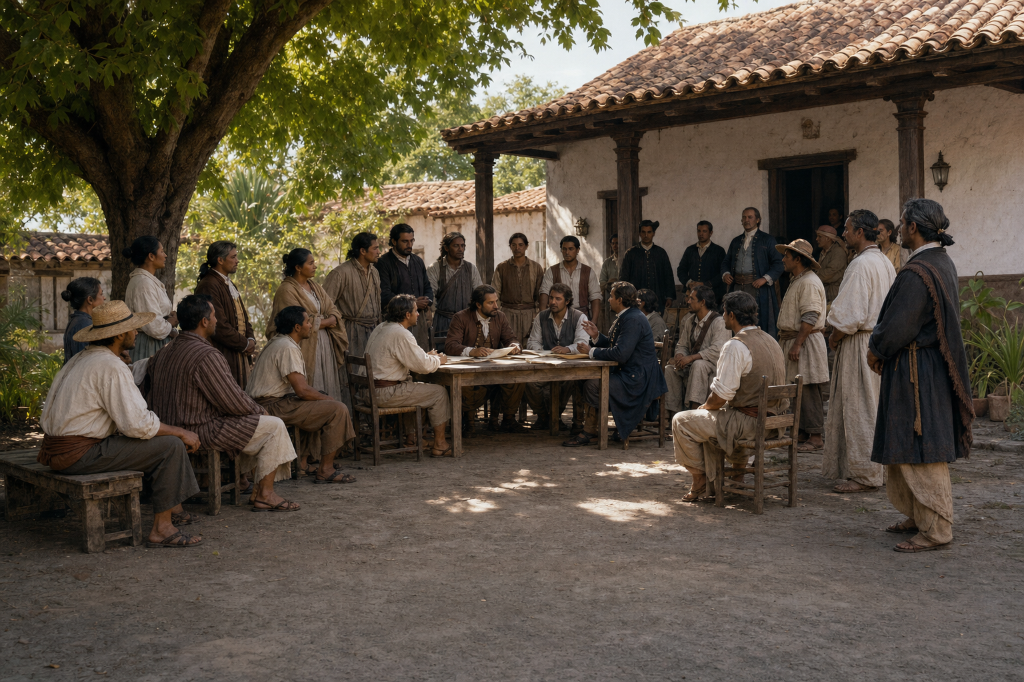
Recreación didáctica — Debate cívico durante la Revolución Comunera. Imagen generada por IA; no es una fuente histórica.
Observá el esquema: a la izquierda están las causas (lo que provocó el hecho) y a la derecha, las consecuencias (lo que ocurrió después). Seguí las flechas.
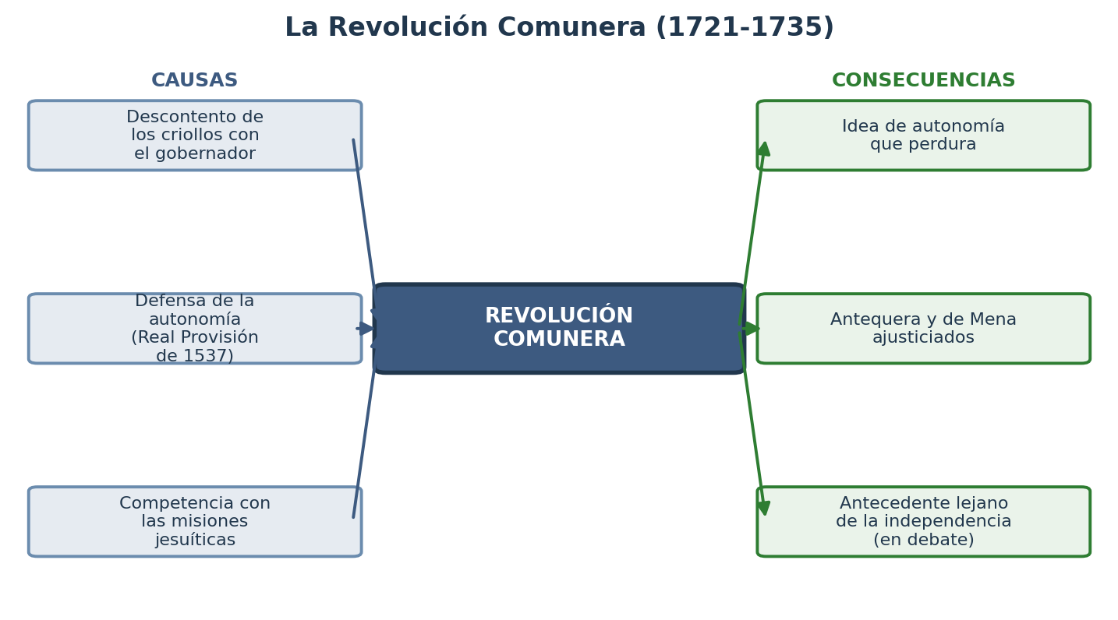
Figura 2.1 — La Revolución Comunera: causas y consecuencias

Trabajá con la fuente
Consigna histórica · El grito de los comuneros (frase histórica)
Durante los enfrentamientos, los comuneros repetían una consigna que resumía su postura: «¡Viva el rey, muera el mal gobierno!». No querían romper con el rey de España, pero sí rechazar a las autoridades que consideraban injustas.

Analizá la fuente:
1. ¿Contra quién estaban los comuneros y contra quién NO estaban, según esta frase?
2. ¿Por qué te parece que decían «viva el rey» aunque estaban rebelándose?
3. Relacioná esta frase con la idea de autonomía que defendían los comuneros.

Ubicate
Línea de tiempo: En tu línea de tiempo del siglo XVIII, marcá tres momentos de la comunera: la llegada de Antequera (1721), su ejecución en Lima (1731) y la batalla de Tavapy (1735).

Actividades de aplicación
Marcá la opción correcta:
1. La Revolución Comunera se desarrolló principalmente entre:
a) 1650 y 1700
b) 1721 y 1735
c) 1800 y 1811
d) 1864 y 1870
2. La Real Provisión de 1537 permitía a los paraguayos:
a) no pagar impuestos
b) elegir gobernador cuando el cargo quedaba vacante
c) comerciar sin límites
d) tener ejército propio
3. Un líder destacado de la comunera fue:
a) Gaspar R. de Francia
b) José de Antequera y Castro
c) Carlos A. López
d) Pedro de Mendoza
4. La consigna de los comuneros era:
a) «Viva el rey, muera el mal gobierno»
b) «Libertad o muerte»
c) «Tierra y libertad»
d) «Independencia o nada»
Completá los espacios:
5. La Revolución Comunera tomó su nombre de las Comunidades de ______________, en España.
6. Antequera y Juan de Mena fueron ajusticiados en la ciudad de ______________ en 1731.
7. La comunera terminó con la derrota de los comuneros en la batalla de ______________ (1735).
Verdadero o falso (justificá las falsas):
8. (....) Los comuneros querían separarse del rey de España.
9. (....) La Real Provisión de 1537 podía habilitar, en determinadas situaciones de vacancia y dentro del marco monárquico, la elección de un gobernador interino.
10. (....) Todos los historiadores están de acuerdo en que la comunera fue el inicio de la independencia.
Respondé y fundamentá:
11. Explicá las dos posturas de los historiadores sobre si la comunera fue o no un antecedente de la independencia.
12. En tu opinión, ¿por qué la idea de decidir sobre la propia tierra fue tan importante para el Paraguay?

Clase 3
Capacidad | Relaciona los principales acontecimientos que caracterizan la realidad paraguaya y americana del siglo XVIII.
Tema | El Colegio Jesuita de Asunción. Las misiones. La expulsión de 1767.
Indicadores de logro | • Describe la labor educativa y económica de los jesuitas en el Paraguay.  • Explica qué fueron las reducciones o misiones jesuíticas.  • Analiza las consecuencias de la expulsión de los jesuitas en 1767.

1. Los jesuitas en el Paraguay
La Compañía de Jesús, cuyos miembros se llaman jesuitas, fue una orden religiosa muy importante en la colonia. Los jesuitas se dedicaron a la educación, a la evangelización y a organizar la vida de los pueblos indígenas.
En Asunción tuvieron un Colegio muy reconocido, donde se formaban los jóvenes de la época. Allí se enseñaba a leer, escribir, gramática, latín y otras materias. Era uno de los pocos centros de estudio de la provincia.

2. Las misiones o reducciones
Los jesuitas también organizaron las misiones o reducciones: pueblos donde vivían miles de indígenas guaraníes bajo la dirección de los sacerdotes. En ellas se trabajaba la tierra, se criaba ganado, se producía yerba y se aprendían oficios y artes.
Las misiones alcanzaron un notable desarrollo económico y cultural. Se levantaron iglesias, talleres y escuelas. Todavía hoy se pueden visitar las ruinas de algunas de ellas, como las de Jesús y Trinidad, declaradas Patrimonio de la Humanidad por la UNESCO.
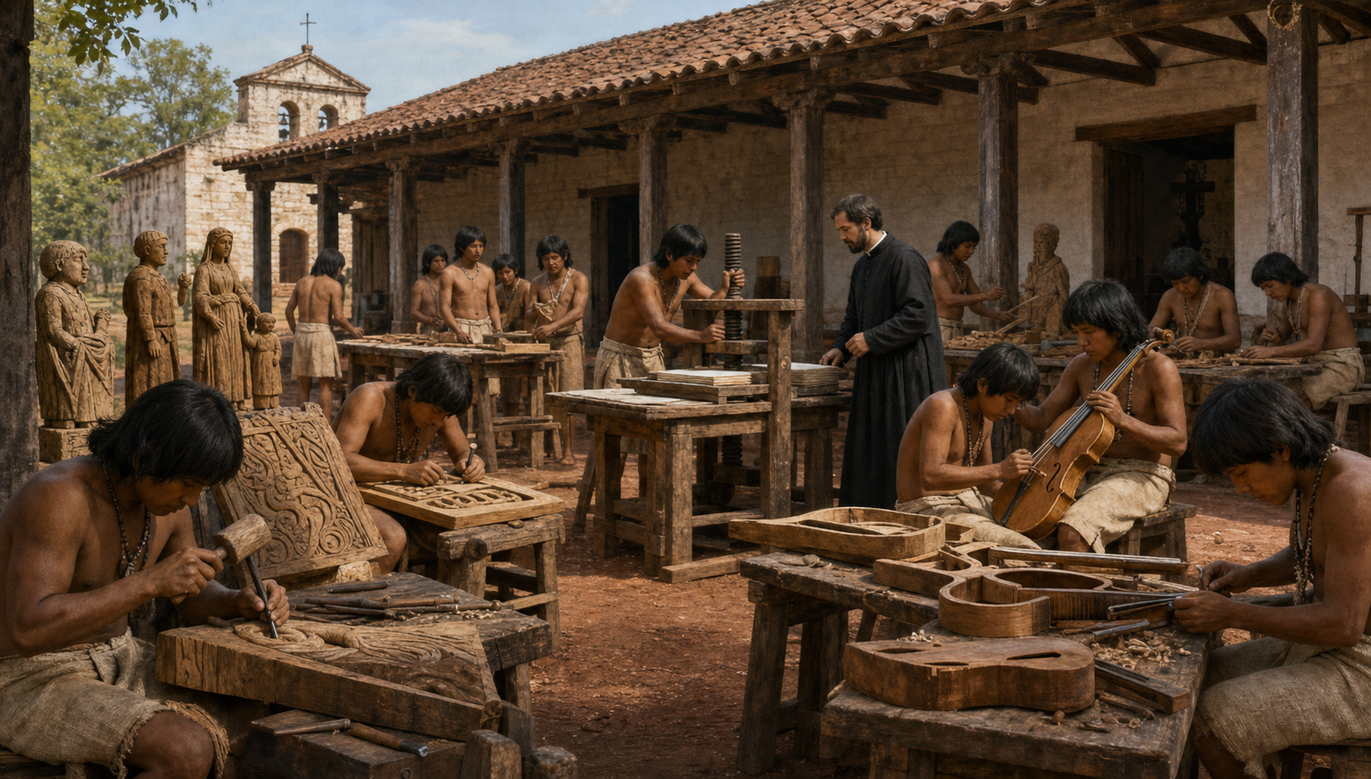
Recreación didáctica — Taller cultural en una misión jesuítico-guaraní. Imagen generada por IA; no es una fuente histórica.
En Paraguay —
Las ruinas jesuíticas de Jesús de Tavarangue y La Santísima Trinidad del Paraná, en Itapúa, son Patrimonio Mundial de la UNESCO desde 1993. Son de los sitios turísticos e históricos más importantes del país: parte de tu historia que el mundo entero reconoce.

3. Tensiones con los colonos
No todos veían con buenos ojos a los jesuitas. Muchos encomenderos y comerciantes de Asunción los acusaban de quedarse con las mejores tierras y con la mano de obra indígena. Esa rivalidad fue una de las causas de fondo de la Revolución Comunera.

4. La expulsión de 1767
En 1767, el rey de España Carlos III ordenó expulsar a los jesuitas de todos sus dominios, incluida América. La decisión respondía a conflictos políticos entre la Corona y la Compañía de Jesús.
La expulsión tuvo grandes consecuencias en el Paraguay. Las misiones, sin sus organizadores, comenzaron a decaer. Muchos indígenas se dispersaron y buena parte de la riqueza acumulada se perdió o pasó a otras manos.
Ejemplo —
Pensá qué pasaría si de un día para otro se fueran todos los profesores y directores de tu colegio, y nadie los reemplazara. Algo así vivieron las misiones en 1767: perdieron a quienes las organizaban y empezaron a decaer.

Concepto clave —
Misión o reducción: pueblo indígena organizado por los jesuitas. Expulsión de 1767: orden del rey Carlos III de sacar a los jesuitas de todos sus territorios.

Trabajá con la fuente
Relato de viajero · Un viajero describe una misión jesuítica (texto adaptado)
«Llegué al pueblo y me sorprendió su orden. Había una gran plaza, una iglesia hermosa, talleres donde los guaraníes trabajaban la madera y el metal, y campos bien cultivados. Todo funcionaba con un ritmo cuidado. Nunca había visto algo así en estas tierras.»

Analizá la fuente:
1. ¿Qué elementos del pueblo le llamaron la atención al viajero?
2. Según el texto, ¿qué actividades se realizaban en la misión?
3. ¿Por qué te parece que las misiones despertaban admiración y, a la vez, envidia?

Ubicate
En el mapa: En un mapa esquemático del Paraguay, ubicá aproximadamente la zona de Itapúa, donde están las ruinas de Jesús y Trinidad. Marcá también Asunción, sede del Colegio Jesuita.

Actividades de aplicación
Marcá la opción correcta:
1. Los jesuitas se dedicaron principalmente a:
a) el comercio de esclavos
b) la educación y la organización de pueblos indígenas
c) la minería
d) la guerra
2. Las misiones o reducciones eran:
a) fortalezas militares
b) pueblos indígenas organizados por los jesuitas
c) puertos comerciales
d) cárceles
3. Los jesuitas fueron expulsados en:
a) 1537
b) 1721
c) 1767
d) 1811
4. Las ruinas de Jesús y Trinidad son Patrimonio de la Humanidad de:
a) la OEA
b) la UNESCO
c) el MERCOSUR
d) la ONU
Completá los espacios:
5. La orden religiosa de los jesuitas se llamaba Compañía de ______________.
6. El rey ______________ ordenó la expulsión de los jesuitas en 1767.
7. Las ruinas de Jesús y Trinidad están en el departamento de ______________.
Verdadero o falso (justificá las falsas):
8. (....) Todos los colonos apoyaban a los jesuitas sin ningún conflicto.
9. (....) La expulsión de los jesuitas hizo decaer a las misiones.
10. (....) En el Colegio Jesuita de Asunción se enseñaba a leer, escribir y latín.
Respondé y fundamentá:
11. Explicá qué eran las misiones jesuíticas y por qué fueron importantes.
12. ¿Qué consecuencias tuvo la expulsión de 1767 para el Paraguay? Fundamentá.

Clase 4
Capacidad | Relaciona los principales acontecimientos que caracterizan la realidad paraguaya y americana del siglo XVIII.
Tema | Los virreinatos, la Real Ordenanza de Intendentes y el libre comercio.
Indicadores de logro | • Explica la creación del Virreinato del Río de la Plata y su importancia para el Paraguay.  • Describe qué fue la Real Ordenanza de Intendentes.  • Relaciona el régimen de libre comercio con los cambios del siglo XVIII.

1. España reorganiza América
Durante el siglo XVIII, España quiso gobernar mejor sus territorios de América y sacar más provecho de ellos. Para eso hizo varias reformas, llamadas Reformas Borbónicas, porque las impulsó la familia real de los Borbones.
Dos de esas reformas afectaron directamente al Paraguay: la creación de nuevos virreinatos y un nuevo sistema de gobierno de las provincias.

2. El Virreinato del Río de la Plata
En 1776, España creó el Virreinato del Río de la Plata, con capital en Buenos Aires. El Paraguay pasó a formar parte de este nuevo virreinato. Antes dependía del lejano Virreinato del Perú; ahora quedaba bajo la influencia de Buenos Aires.
En esos mismos años se creó también el Virreinato de Nueva Granada, en el norte de América del Sur. España buscaba dividir sus enormes territorios en unidades más fáciles de controlar.
En Paraguay —
Que el Paraguay dependiera de Buenos Aires tuvo un costo: la ciudad porteña controlaba el comercio del río y cobraba impuestos a los productos paraguayos. Esa dependencia sería una de las razones que empujaron al Paraguay a buscar su independencia en 1811.

3. La Real Ordenanza de Intendentes
En 1782 se aplicó la Real Ordenanza de Intendentes. Con ella, los grandes territorios se dividieron en intendencias, gobernadas por funcionarios llamados intendentes, que respondían directamente al rey. El objetivo era gobernar de forma más ordenada y cobrar mejor los impuestos.

4. El régimen de libre comercio
Otra reforma importante fue el Reglamento de Libre Comercio de 1778, que permitió a más puertos de América comerciar directamente con España. En teoría, esto abría oportunidades; en la práctica, el Paraguay siguió dependiendo del paso obligado por Buenos Aires.
Reforma | Año | Qué cambió
Reglamento de Libre Comercio | 1778 | Más puertos podían comerciar con España
Virreinato del Río de la Plata | 1776 | El Paraguay pasó a depender de Buenos Aires
Real Ordenanza de Intendentes | 1782 | Nueva forma de gobernar las provincias

Ejemplo —
Pensá en una empresa que reorganiza sus sucursales para vender más y controlar mejor a los empleados. Eso hizo España en el siglo XVIII con América: reordenó todo para gobernar mejor y ganar más.

Concepto clave —
Virreinato: gran territorio gobernado en nombre del rey por un virrey. Intendencia: división de gobierno más pequeña, a cargo de un intendente. Reformas Borbónicas: cambios que España aplicó en el siglo XVIII para gobernar mejor América.

Antes de cerrar esta unidad, repasemos: así estaba organizada la sociedad colonial paraguaya, y así se sucedieron los grandes hechos del siglo XVIII que estudiaste.
Mirá la pirámide de abajo hacia arriba: cuanto más abajo, más gente había, pero con menos derechos. Arriba, pocos, con más poder.
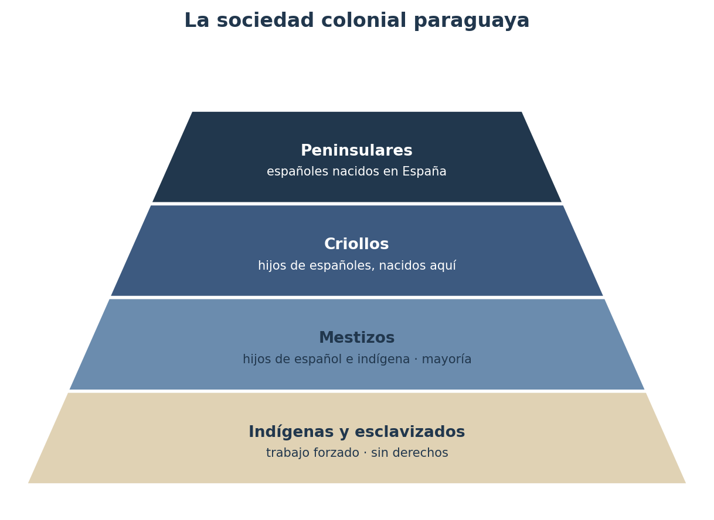
Figura 4.1 — La sociedad colonial paraguaya
Seguí la línea de tiempo de izquierda a derecha: cada punto es un año clave del siglo XVIII paraguayo.
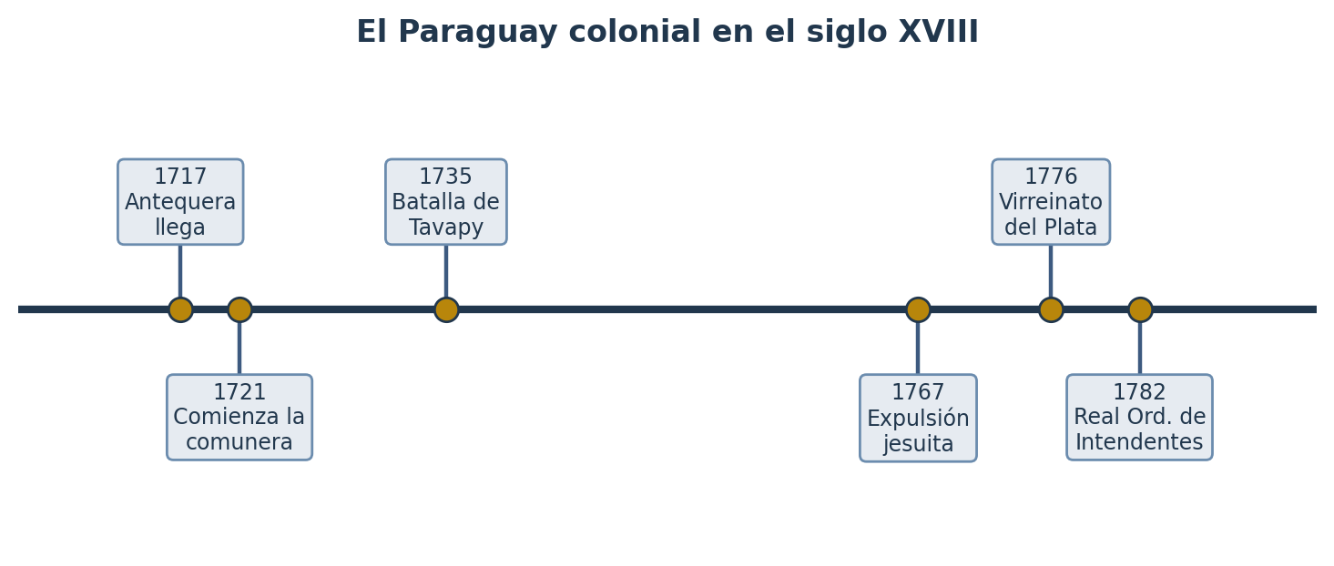
Figura 4.2 — El Paraguay colonial en el siglo XVIII

Trabajá con la fuente
Testimonio adaptado · El comercio de la yerba, según un comerciante (texto adaptado)
«Con el nuevo virreinato, todo pasa por Buenos Aires. Nuestra yerba baja por el río, y allí deciden el precio y cobran sus derechos. Producir es fácil en el Paraguay; lo difícil es vender sin que otros se queden con la mayor parte de la ganancia.»

Analizá la fuente:
1. ¿Qué problema tenía el comerciante paraguayo con el nuevo virreinato?
2. ¿Por qué el paso obligado por Buenos Aires perjudicaba al Paraguay?
3. Relacioná esta situación con las causas que llevarían a la independencia.

Ubicate
Línea de tiempo: Completá tu línea de tiempo del siglo XVIII agregando: creación del Virreinato del Río de la Plata (1776), Reglamento de Libre Comercio (1778) y Real Ordenanza de Intendentes (1782). Observá la línea de tiempo de la clase para ordenar los hechos.

Actividades de aplicación
Marcá la opción correcta:
1. El Virreinato del Río de la Plata se creó en:
a) 1767
b) 1776
c) 1782
d) 1811
2. Con el nuevo virreinato, el Paraguay pasó a depender de:
a) Lima
b) Buenos Aires
c) Madrid
d) Río de Janeiro
3. La Real Ordenanza de Intendentes se aplicó en:
a) 1776
b) 1778
c) 1782
d) 1800
4. Las reformas del siglo XVIII se llaman Reformas:
a) Comuneras
b) Borbónicas
c) Jesuíticas
d) Republicanas
Completá los espacios:
5. El Virreinato del Río de la Plata tenía su capital en ______________.
6. Las intendencias eran gobernadas por funcionarios llamados ______________.
7. El Reglamento de ______________ Comercio de 1778 permitió a más puertos comerciar con España.
Verdadero o falso (justificá las falsas):
8. (....) Antes de 1776, el Paraguay dependía del Virreinato del Perú.
9. (....) El libre comercio de 1778 terminó totalmente con la dependencia del Paraguay respecto de Buenos Aires.
10. (....) Las Reformas Borbónicas buscaban que España gobernara mejor y cobrara más impuestos en América.
Respondé y fundamentá:
11. Explicá por qué la creación del Virreinato del Río de la Plata fue importante para el futuro del Paraguay.
12. ¿Cómo se relacionan las reformas del siglo XVIII con las causas de la independencia? Fundamentá.

EVALUACIÓN DE LA UNIDAD 1
EL PARAGUAY COLONIAL DEL SIGLO XVIII
Nombre y Apellido: _______________________________ Curso: ______ Fecha: ____ / ____ / ____

Parte A — Opción múltiple
1. La Revolución Comunera se desarrolló principalmente entre:
a) 1650 y 1700
b) 1721 y 1735
c) 1800 y 1811
d) 1864 y 1870
2. La Real Provisión de 1537 permitía a los paraguayos:
a) no pagar impuestos
b) elegir gobernador cuando el cargo quedaba vacante
c) tener ejército propio
d) comerciar sin límites
3. Los jesuitas fueron expulsados de América en:
a) 1537
b) 1721
c) 1767
d) 1811
4. El Virreinato del Río de la Plata se creó en:
a) 1767
b) 1776
c) 1782
d) 1811

Parte B — Verdadero o falso (justificá las falsas)
1. (....) La sociedad colonial paraguaya permitía pasar fácilmente de un grupo social a otro.
2. (....) La comunera dejó viva la idea de que el Paraguay podía decidir sobre sus propios asuntos.
3. (....) Las misiones jesuíticas decayeron después de la expulsión de 1767.

UNIDAD 2 — LA INDEPENDENCIA EN LA CUENCA DEL PLATA

Clase 5
Capacidad | Investiga los hechos destacados del proceso independentista de los territorios de la cuenca del Río de la Plata en la primera mitad del siglo XIX.
Tema | Antecedentes de la independencia. El liberalismo y las ideas de libertad.
Indicadores de logro | • Identifica las causas externas e internas de los procesos de independencia.  • Explica en qué consistía el liberalismo y qué proponía.  • Relaciona las ideas de libertad con los procesos de independencia americanos.

1. Un continente que quiere cambiar
A comienzos del siglo XIX, muchos territorios de América decidieron independizarse de España. No fue algo que pasó de un día para otro: venía preparándose desde hacía tiempo, empujado por causas que venían de afuera y por otras que nacían adentro.

2. Las causas externas
Algunos hechos ocurridos fuera de América influyeron mucho. La independencia de los Estados Unidos (1776) mostró que una colonia podía liberarse. La Revolución Francesa (1789) difundió ideas de libertad e igualdad. Y en 1808, Napoleón invadió España y tomó prisionero al rey: de repente, las colonias se quedaron sin autoridad clara a quién obedecer.

3. Las causas internas
Adentro también había motivos. Los criollos estaban cansados de no poder ocupar los cargos importantes, reservados a los peninsulares. El comercio estaba controlado por España y los impuestos eran altos. Crecía el deseo de decidir sobre la propia tierra.
Ejemplo —
Pensá en un equipo donde siempre juegan los mismos y a los demás nunca los dejan entrar, aunque sean buenos. Con el tiempo, esos jugadores excluidos quieren armar su propio equipo. Algo así sentían los criollos frente a los peninsulares.

4. El liberalismo
Detrás de estos cambios había una nueva forma de pensar: el liberalismo. Esta corriente defendía la libertad de las personas, la igualdad ante la ley, el derecho a elegir a los gobernantes y la idea de que el poder viene del pueblo, no de un rey por herencia.
Estas ideas, nacidas sobre todo en Europa, llegaron a América a través de libros, viajeros y estudiantes. Fueron el motor intelectual de las independencias.
Concepto clave —
Liberalismo: corriente de pensamiento que defiende la libertad individual, la igualdad ante la ley y el gobierno elegido por el pueblo. Causas externas: hechos ocurridos fuera de América que influyeron en la independencia. Causas internas: motivos propios de las colonias.

Tipo de causa | Ejemplo | Cómo influyó
Externa | Independencia de EE. UU. (1776) | Mostró que una colonia podía liberarse
Externa | Revolución Francesa (1789) | Difundió ideas de libertad e igualdad
Externa | Invasión de Napoleón (1808) | Dejó a las colonias sin rey a quién obedecer
Interna | Criollos excluidos de los cargos | Crecía el deseo de decidir por sí mismos
Interna | Comercio controlado por España | Aumentaba el descontento económico

Trabajá con la fuente
Idea liberal adaptada · Una idea del liberalismo (texto adaptado)
«Todos los hombres nacen libres e iguales en derechos. Ningún gobierno es legítimo si no nace de la voluntad del pueblo. El poder no pertenece a un rey por herencia, sino a la nación entera.»

Analizá la fuente:
1. ¿Qué idea sobre las personas plantea este texto?
2. Según el texto, ¿de dónde debe venir el poder de un gobierno?
3. ¿Por qué te parece que estas ideas eran peligrosas para el rey de España?

Ubicate
Línea de tiempo: Iniciá una nueva línea de tiempo, esta vez del siglo XIX (de 1800 a 1900). Marcá como antecedentes externos: la Revolución Francesa (1789) y la invasión de Napoleón a España (1808).

Actividades de aplicación
Marcá la opción correcta:
1. Una causa externa de la independencia americana fue:
a) la Guerra del Chaco
b) la invasión de Napoleón a España en 1808
c) la fundación de Asunción
d) el Censo de 2022
2. El liberalismo defendía:
a) el poder del rey por herencia
b) la libertad y la igualdad ante la ley
c) la esclavitud
d) el aislamiento total
3. Una causa interna del descontento criollo era:
a) que ocupaban todos los cargos
b) que estaban excluidos de los cargos importantes
c) que no pagaban impuestos
d) que vivían en Europa
4. La Revolución Francesa ocurrió en:
a) 1776
b) 1789
c) 1808
d) 1811
Completá los espacios:
5. La corriente de pensamiento que defendía la libertad y la igualdad se llamaba ______________.
6. En 1808, ______________ invadió España y tomó prisionero al rey.
7. Las causas que venían de fuera de América se llaman causas ______________.
Verdadero o falso (justificá las falsas):
8. (....) El liberalismo defendía que el poder viene del rey por herencia.
9. (....) La independencia de los Estados Unidos mostró que una colonia podía liberarse.
10. (....) Los criollos podían ocupar libremente todos los cargos importantes de la colonia.
Respondé y fundamentá:
11. Explicá la diferencia entre causas externas e internas de la independencia, con un ejemplo de cada una.
12. ¿Por qué las ideas del liberalismo fueron tan importantes para los procesos de independencia?

Clase 6
Capacidad | Investiga los hechos destacados del proceso independentista de los territorios de la cuenca del Río de la Plata en la primera mitad del siglo XIX.
Tema | La Revolución de Mayo y el Congreso de Tucumán. La ausencia paraguaya.
Indicadores de logro | • Describe la Revolución de Mayo de 1810 en Buenos Aires.  • Explica qué fue el Congreso de Tucumán y la posición del Paraguay.  • Ubica los procesos de la cuenca del Plata en el mapa y en el tiempo.

1. La chispa: la Revolución de Mayo
Cuando Napoleón tomó preso al rey de España, las colonias americanas empezaron a gobernarse solas. En Buenos Aires, el 25 de mayo de 1810, un grupo de criollos formó una Junta de gobierno y dejó de obedecer a las autoridades españolas. Fue la Revolución de Mayo.
Buenos Aires quiso que las demás provincias del antiguo virreinato la siguieran y aceptaran su liderazgo. Pero no todas estaban dispuestas: cada región tenía sus propios intereses.

2. El Paraguay dice que no
Buenos Aires envió tropas al mando de Manuel Belgrano para convencer, incluso por la fuerza, al Paraguay de unirse. Pero las milicias paraguayas lo derrotaron en dos batallas: Paraguarí y Tacuarí, en 1811. El Paraguay dejó claro que no aceptaría el mando de Buenos Aires.
En Paraguay —
Ojo con un malentendido común: al rechazar a Belgrano, el Paraguay no estaba defendiendo a España; estaba defendiendo su derecho a decidir por sí mismo, sin someterse a Buenos Aires. Ese fue el primer paso hacia la independencia paraguaya de 1811.

3. El Congreso de Tucumán
En 1816, varias provincias del antiguo virreinato se reunieron en el Congreso de Tucumán y declararon la independencia de las Provincias Unidas del Río de la Plata (la futura Argentina). Buenos Aires invitó al Paraguay a participar.
Pero el Paraguay no fue. Para entonces ya se había declarado independiente por su cuenta (en 1811) y no quería quedar bajo la influencia de Buenos Aires. Prefirió seguir su propio camino.
Ejemplo —
Imaginá que varios cursos se juntan para formar un centro de estudiantes, pero uno decide organizarse aparte porque no quiere que otro curso mande sobre él. Así actuó el Paraguay frente al Congreso de Tucumán.

4. Un mapa de procesos
La cuenca del Río de la Plata fue escenario de varios procesos al mismo tiempo. Buenos Aires, el Paraguay, la Banda Oriental (Uruguay) y las provincias del interior tomaron caminos distintos. Observá el mapa esquemático para ubicar estos territorios.
Concepto clave —
Revolución de Mayo: formación de una Junta de gobierno en Buenos Aires (25 de mayo de 1810). Congreso de Tucumán: reunión de 1816 donde se declaró la independencia de las Provincias Unidas del Río de la Plata.

Observá el mapa: seguí los ríos Paraguay, Paraná y Uruguay, y ubicá Asunción, Buenos Aires y Montevideo.
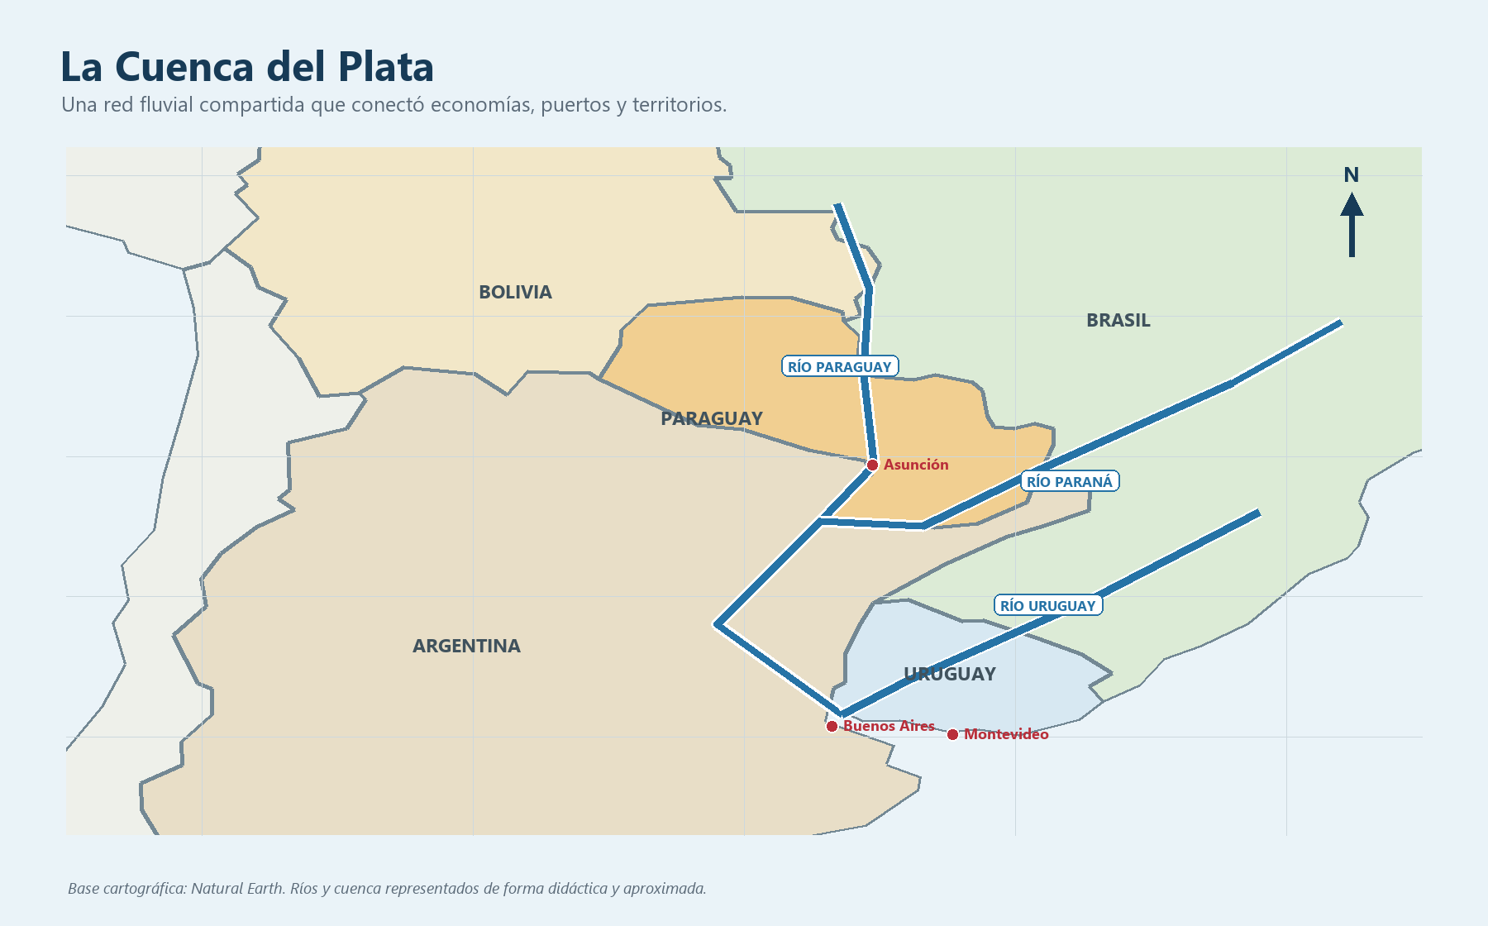
Figura 6.1 — La Cuenca del Plata y sus principales ríos. Base cartográfica: Natural Earth; trazados fluviales aproximados.

Trabajá con la fuente
Postura paraguaya adaptada · El Paraguay responde a Buenos Aires (texto adaptado)
«El Paraguay no reconoce otra autoridad que la de su propio pueblo. No aceptamos el mando de Buenos Aires, ni volveremos a someternos a España. Queremos ser dueños de nuestro destino y resolver nosotros mismos nuestros asuntos.»

Analizá la fuente:
1. ¿A qué dos autoridades rechaza el Paraguay en este texto?
2. ¿Qué es lo que el Paraguay quiere lograr, según la fuente?
3. Relacioná esta postura con el rechazo a Belgrano y con la ausencia en Tucumán.

Ubicate
En el mapa: En el mapa de la cuenca del Plata, ubicá Buenos Aires, Asunción y Montevideo. Marcá con flechas los territorios que Buenos Aires quería que la siguieran. Observá el mapa de la clase.

Actividades de aplicación
Marcá la opción correcta:
1. La Revolución de Mayo ocurrió en:
a) Asunción, 1811
b) Buenos Aires, 1810
c) Tucumán, 1816
d) Montevideo, 1825
2. Las batallas de Paraguarí y Tacuarí (1811) terminaron con:
a) la victoria de Belgrano
b) la derrota de Belgrano por las milicias paraguayas
c) la rendición del Paraguay
d) la independencia de Buenos Aires
3. El Congreso de Tucumán se reunió en:
a) 1810
b) 1811
c) 1816
d) 1822
4. El Paraguay no participó del Congreso de Tucumán porque:
a) no fue invitado
b) ya se había declarado independiente por su cuenta
c) no existía todavía
d) estaba en guerra con Brasil
Completá los espacios:
5. La Revolución de Mayo formó una ______________ de gobierno en Buenos Aires.
6. Las milicias paraguayas derrotaron a ______________ en Paraguarí y Tacuarí.
7. En el Congreso de ______________ (1816) se declaró la independencia de las Provincias Unidas.
Verdadero o falso (justificá las falsas):
8. (....) Al rechazar a Belgrano, el Paraguay defendía a España.
9. (....) El Paraguay aceptó el liderazgo de Buenos Aires en el Congreso de Tucumán.
10. (....) La Revolución de Mayo dejó de obedecer a las autoridades españolas.
Respondé y fundamentá:
11. Explicá por qué el Paraguay rechazó tanto a Belgrano como la invitación al Congreso de Tucumán.
12. ¿Qué querés decir cuando afirmás que cada región de la cuenca del Plata siguió su propio camino?

Clase 7
Capacidad | Investiga los hechos destacados del proceso independentista de los territorios de la cuenca del Río de la Plata en la primera mitad del siglo XIX.
Tema | Las independencias de Bolivia, Brasil y Uruguay. Formas de gobierno.
Indicadores de logro | • Describe los hechos símbolo de la independencia de Bolivia, Brasil y Uruguay.  • Compara los distintos procesos de independencia de la región.  • Reconoce las formas de gobierno que adoptaron los nuevos países.

1. Cada país, su propio camino
La independencia no fue igual en todas partes. Cada territorio tuvo sus propios líderes, sus fechas y su forma de organizarse. Vamos a conocer tres casos vecinos: Bolivia, Brasil y Uruguay.

2. Bolivia: el Grito de Chuquisaca
En Bolivia, uno de los primeros levantamientos contra España fue el Grito de Chuquisaca, en 1809, considerado uno de los primeros de toda América del Sur. La independencia definitiva llegó años más tarde, con la acción de los ejércitos libertadores de Simón Bolívar y Antonio José de Sucre.

3. Brasil: el Grito de Ipiranga
Brasil siguió un camino distinto. Era colonia de Portugal, no de España. En 1822, el príncipe Pedro proclamó la independencia con el famoso Grito de Ipiranga. Pero Brasil no se convirtió en república: se organizó como un imperio, con Pedro I como emperador.
Ejemplo —
Fijate en la diferencia: mientras casi toda América hispana formaba repúblicas, Brasil eligió ser un imperio con un emperador. La forma de gobierno no fue la misma en todas partes.

4. Uruguay: el Grito de Asencio y los 33 Orientales
La Banda Oriental (hoy Uruguay) tuvo un proceso largo y disputado. Comenzó con el Grito de Asencio en 1811 y tuvo un momento clave en 1825, cuando el grupo conocido como los 33 Orientales, liderado por Juan Antonio Lavalleja, luchó por separar el territorio del dominio de Brasil. Uruguay se independizó definitivamente en 1828.
Al terminar sus procesos, la mayoría de los nuevos países adoptó la forma de gobierno republicana: gobernantes elegidos, división de poderes y una constitución. Brasil fue la gran excepción, con su imperio.
Concepto clave —
República: forma de gobierno con gobernantes elegidos, poderes divididos y una constitución. Imperio: forma de gobierno encabezada por un emperador. Grito: nombre que reciben varios levantamientos iniciales de la independencia.

Leé el cuadro por filas: cada país tuvo un hecho símbolo de su independencia y un año. Compará las fechas.
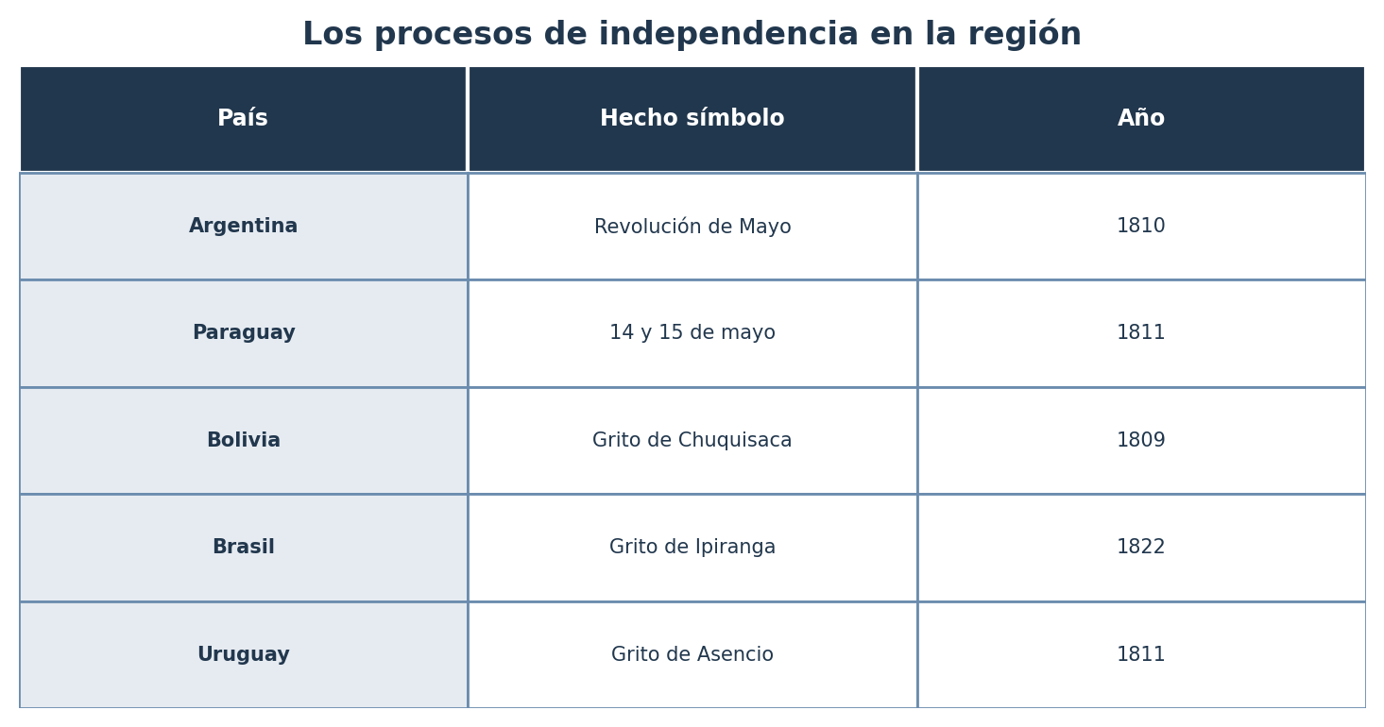
Figura 7.1 — Los procesos de independencia en la región

Trabajá con la fuente
Cuadro comparativo · Comparando las independencias (cuadro de trabajo)
Observá el cuadro comparativo de la clase, que reúne los hechos símbolo de la independencia de cinco países de la región y sus años. Es una fuente de datos organizada que te permite comparar de un vistazo.

Analizá la fuente:
1. ¿Cuál de los países del cuadro se independizó primero, según las fechas?
2. ¿Qué país siguió un camino distinto por ser colonia de Portugal?
3. ¿Qué tienen en común los nombres «Grito de Chuquisaca», «Grito de Ipiranga» y «Grito de Asencio»?

Ubicate
Línea de tiempo: En tu línea de tiempo del siglo XIX, ubicá: Grito de Chuquisaca (1809), independencia del Paraguay (1811), Grito de Ipiranga (1822) y los 33 Orientales (1825).

Actividades de aplicación
Marcá la opción correcta:
1. El Grito de Ipiranga (1822) corresponde a la independencia de:
a) Bolivia
b) Brasil
c) Uruguay
d) Paraguay
2. Brasil, a diferencia de la mayoría, se organizó como:
a) república
b) imperio
c) colonia
d) virreinato
3. Los 33 Orientales lucharon por la independencia de:
a) Bolivia
b) Argentina
c) Uruguay
d) Brasil
4. La mayoría de los nuevos países de la región adoptó la forma de gobierno:
a) monárquica
b) imperial
c) republicana
d) colonial
Completá los espacios:
5. El Grito de ______________ (1809), en Bolivia, fue uno de los primeros de América del Sur.
6. Brasil era colonia de ______________, no de España.
7. Los 33 Orientales fueron liderados por Juan Antonio ______________.
Verdadero o falso (justificá las falsas):
8. (....) Todos los países de la región se independizaron el mismo año.
9. (....) Brasil se convirtió en una república al independizarse.
10. (....) La mayoría de los nuevos países adoptó la forma de gobierno republicana.
Respondé y fundamentá:
11. Compará el caso de Brasil con el de los países de habla hispana en cuanto a la forma de gobierno.
12. Elegí uno de los tres países (Bolivia, Brasil o Uruguay) y explicá su proceso de independencia.

Clase 8
Capacidad | Interpreta los hechos históricos trascendentes del Paraguay de la primera mitad del siglo XIX.
Tema | La independencia del Paraguay (14 y 15 de mayo de 1811) y sus próceres.
Indicadores de logro | • Explica los antecedentes y las causas de la independencia del Paraguay.  • Describe los hechos del 14 y 15 de mayo de 1811.  • Reconoce a los próceres que participaron en la gesta independentista.

1. Un país listo para decidir
El Paraguay llegó a 1811 con varias razones para independizarse. Estaba cansado de depender de Buenos Aires y de España, quería controlar su comercio y decidir sobre su tierra. La victoria contra Belgrano le había dado confianza en sus propias fuerzas.

2. La noche del 14 al 15 de mayo
En la noche del 14 al 15 de mayo de 1811, un grupo de patriotas se organizó en Asunción para exigir un cambio de gobierno. Rodearon la casa del gobernador español Bernardo de Velasco y le pidieron que entregara el poder. Fue una acción decidida y, en gran medida, pacífica.
Entre los protagonistas estuvieron figuras como Pedro Juan Caballero, Fulgencio Yegros, Vicente Ignacio Iturbe y el capitán Mauricio José Troche, entre otros. Detrás de ellos, planificando, estaba José Gaspar Rodríguez de Francia.
En Paraguay —
Por la Ley N.° 4082/2010, el Congreso declaró prócer de la Independencia a Juana María de Lara, reconociendo el papel de las mujeres en la gesta. La historia de la independencia también es una historia de mujeres, aunque durante mucho tiempo no se las nombrara.

3. La Nota del 20 de julio de 1811
Poco después, el Paraguay envió a Buenos Aires la célebre Nota del 20 de julio de 1811. En ella dejaba claro que quería ser independiente tanto de España como de Buenos Aires, y que buscaba una relación de igualdad, no de sometimiento.
Ejemplo —
Pensá en alguien que se independiza de su familia: no reniega de sus orígenes, pero quiere tomar sus propias decisiones y ser tratado como igual. Así se plantó el Paraguay ante España y ante Buenos Aires en 1811.

4. Los próceres
Llamamos próceres a las personas que participaron de forma destacada en la independencia. En el Paraguay hubo militares, funcionarios, sacerdotes y también mujeres. Cada uno aportó desde su lugar a esta gesta que cambió la historia del país.
Prócer | Rol en la gesta
Pedro Juan Caballero | Uno de los líderes militares de la noche del 14 de mayo
Fulgencio Yegros | Militar destacado, luego presidió la Junta
J. G. Rodríguez de Francia | Cerebro político del movimiento
Vicente Ignacio Iturbe | Llevó las intimaciones al gobernador
Juana María de Lara | Reconocida prócer (Ley 4082/2010)

Concepto clave —
Prócer: persona que participó de forma destacada en la independencia. Nota del 20 de julio de 1811: documento en que el Paraguay planteó a Buenos Aires una relación de igualdad, no de sometimiento.

Seguí la línea de tiempo: en pocos años, casi toda la región se independizó de España. Fijate dónde cae 1811.
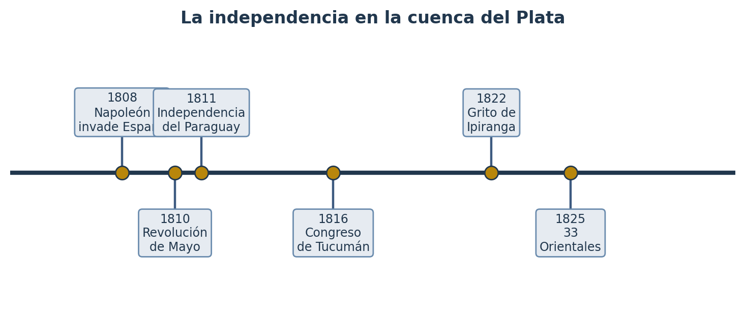
Figura 8.1 — La independencia en la cuenca del Plata

Trabajá con la fuente
Identificación con personajes · Ponete en el lugar de un prócer (estrategia de identificación)
Es la noche del 14 de mayo de 1811. Sos uno de los patriotas que rodea la casa del gobernador. Sabés que lo que hacés puede cambiar la historia, pero también que es peligroso. En tu mente resuenan las razones por las que llegaste hasta acá.

Analizá la fuente:
1. ¿Qué razones te llevaron a participar de la gesta esa noche?
2. ¿Qué sentimientos podrías tener: miedo, esperanza, decisión? Explicá.
3. Escribí una frase que dirías esa noche para convencer a otros de sumarse.

Ubicate
Línea de tiempo: En tu línea de tiempo del siglo XIX, marcá con letras grandes la independencia del Paraguay: 14 y 15 de mayo de 1811. Agregá también la Nota del 20 de julio de 1811. Observá la línea de tiempo de la unidad.

Actividades de aplicación
Marcá la opción correcta:
1. La independencia del Paraguay se produjo en:
a) 14 y 15 de mayo de 1811
b) 25 de mayo de 1810
c) 20 de julio de 1816
d) 1 de marzo de 1870
2. El cerebro político de la independencia paraguaya fue:
a) Belgrano
b) J. G. Rodríguez de Francia
c) Pedro I de Brasil
d) Bernardo de Velasco
3. La prócer reconocida por la Ley 4082/2010 es:
a) Juana María de Lara
b) Manuela Sáenz
c) Josefa Fernández
d) Ña Ramona
4. La Nota del 20 de julio de 1811 estaba dirigida a:
a) España
b) Buenos Aires
c) Brasil
d) el Papa
Completá los espacios:
5. La independencia del Paraguay se produjo en la noche del ______________ al 15 de mayo de 1811.
6. El gobernador español al que le pidieron el poder era Bernardo de ______________.
7. Llamamos ______________ a las personas que participaron de forma destacada en la independencia.
Verdadero o falso (justificá las falsas):
8. (....) La independencia del Paraguay fue un proceso muy violento y sangriento.
9. (....) En la gesta de la independencia también participaron mujeres.
10. (....) La Nota del 20 de julio de 1811 buscaba someter el Paraguay a Buenos Aires.
Respondé y fundamentá:
11. Explicá con tus palabras qué pasó en la noche del 14 al 15 de mayo de 1811.
12. ¿Por qué te parece importante recordar que las mujeres también fueron próceres de la independencia?

EVALUACIÓN DE LA UNIDAD 2
LA INDEPENDENCIA EN LA CUENCA DEL PLATA
Nombre y Apellido: _______________________________ Curso: ______ Fecha: ____ / ____ / ____

Parte A — Opción múltiple
1. La Revolución de Mayo ocurrió en:
a) Asunción, 1811
b) Buenos Aires, 1810
c) Tucumán, 1816
d) Montevideo, 1825
2. El Paraguay no participó del Congreso de Tucumán porque:
a) no fue invitado
b) ya se había declarado independiente por su cuenta
c) estaba en guerra con Brasil
d) no existía todavía
3. El Grito de Ipiranga (1822) corresponde a la independencia de:
a) Bolivia
b) Brasil
c) Uruguay
d) Paraguay
4. La independencia del Paraguay se produjo en:
a) 25 de mayo de 1810
b) 14 y 15 de mayo de 1811
c) 20 de julio de 1816
d) 9 de julio de 1816

Parte B — Verdadero o falso (justificá las falsas)
1. (....) Al rechazar a Belgrano, el Paraguay defendía a España.
2. (....) Brasil se organizó como imperio y no como república al independizarse.
3. (....) La Nota del 20 de julio de 1811 planteaba una relación de igualdad con Buenos Aires.

Parte C — Desarrollo
1. Explicá qué pasó en la noche del 14 al 15 de mayo de 1811 en Asunción.
2. Compará el proceso de independencia del Paraguay con el de otro país de la región (Bolivia, Brasil o Uruguay).

UNIDAD 3 — EL PARAGUAY INDEPENDIENTE (1811-1870)

Clase 9
Capacidad | Interpreta los hechos históricos trascendentes del Paraguay de la primera mitad del siglo XIX.
Tema | Primeras formas de gobierno. El gobierno de Gaspar Rodríguez de Francia.
Indicadores de logro | • Describe las primeras formas de gobierno del Paraguay independiente.  • Explica las características del gobierno del Dr. Francia.  • Analiza las consecuencias del aislamiento para la independencia paraguaya.

1. Organizar un país nuevo
Declarar la independencia fue solo el primer paso. Después había que decidir cómo gobernar el nuevo país. En los años siguientes a 1811, el Paraguay probó distintas formas de gobierno antes de encontrar una más estable.

2. Los primeros ensayos
Primero gobernó un Triunvirato (tres personas), después una Junta Superior Gubernativa, y luego un Primer Consulado, con dos cónsules al mando. Estas formas de gobierno buscaban repartir el poder para que nadie lo concentrara demasiado, todavía con desconfianza hacia los gobiernos unipersonales.
El 20 de julio de 1811, el nuevo gobierno envió a Buenos Aires la nota que ya estudiaste: el Paraguay quería una relación de igualdad, no de sometimiento.

3. Llega el Dr. Francia
En 1814, un Congreso nombró a José Gaspar Rodríguez de Francia como Dictador Supremo de la República. Francia gobernó de manera firme y personal hasta su muerte, en 1840. Su gobierno se caracterizó por un fuerte control del Estado y por un aislamiento del Paraguay respecto de sus vecinos.
Francia desconfiaba de Buenos Aires y de las potencias extranjeras, y prefirió cerrar las fronteras antes que arriesgar la independencia recién conquistada. Limitó el comercio exterior y controló de cerca a los extranjeros que vivían en el país.
Ejemplo —
Pensá en alguien que, tras sufrir una traición, decide cerrarse y confiar solo en sí mismo. Algo parecido hizo el Paraguay bajo Francia: después de la amenaza de Buenos Aires, prefirió aislarse antes que arriesgar su independencia.

4. ¿Qué dejó el aislamiento?
El aislamiento tuvo dos caras. Por un lado, protegió al Paraguay de invasiones e intervenciones extranjeras, y permitió consolidar la independencia en un momento de gran fragilidad. Por otro lado, frenó el desarrollo económico y dejó al país sin relaciones diplomáticas ni comercio amplio con el resto del mundo.
En Paraguay —
Tras la muerte de Francia en 1840, el país volvió a probar formas colegiadas de gobierno: una Junta Provisoria, un Triunvirato, una Comandancia General de Armas y, finalmente, un Segundo Consulado, hasta que en 1844 asumió Carlos Antonio López.

Forma de gobierno | Período aproximado | Característica
Triunvirato / Junta / Consulado | 1811-1814 | Poder repartido entre varias personas
Dictadura de Francia | 1814-1840 | Gobierno personal y fuerte, con aislamiento
Formas colegiadas / Segundo Consulado | 1840-1844 | Transición hasta C. A. López

Concepto clave —
Dictador Supremo: título con el que se nombró a Francia, con poder muy concentrado. Aislamiento: política de cerrar el país al exterior para protegerlo.

Trabajá con la fuente
Frase histórica adaptada · Una decisión del Dr. Francia (texto adaptado)
«No permitiré que ningún extranjero venga a poner en riesgo lo que tanto nos costó conseguir. Prefiero un Paraguay pobre pero libre, antes que un Paraguay rico pero dependiente de otros.»

Analizá la fuente:
1. ¿Qué prioriza Francia según esta frase: la riqueza o la independencia?
2. ¿Qué relación ves entre esta idea y la política de aislamiento?
3. ¿Estás de acuerdo con esta forma de pensar? Fundamentá tu opinión.

Ubicate
Línea de tiempo: Observá la línea de tiempo y el cuadro comparativo de la clase. Ubicá en tu línea de tiempo del siglo XIX el inicio (1814) y el fin (1840) del gobierno de Francia.

Actividades de aplicación
Marcá la opción correcta:
1. Francia fue nombrado Dictador Supremo en:
a) 1811
b) 1814
c) 1840
d) 1844
2. El gobierno de Francia se caracterizó por:
a) la apertura total al comercio
b) el aislamiento y el control fuerte del Estado
c) la unión con Buenos Aires
d) la monarquía
3. Antes del gobierno de Francia, el Paraguay probó:
a) formas de gobierno repartidas en varias personas
b) una monarquía
c) el gobierno directo de España
d) el gobierno de Brasil
4. El gobierno de Francia terminó con su muerte en:
a) 1830
b) 1835
c) 1840
d) 1844
Completá los espacios:
5. El Congreso de 1814 nombró a Francia ______________ Supremo de la República.
6. El gobierno de Francia se caracterizó por el ______________ del país respecto del exterior.
7. Tras la muerte de Francia, el país pasó por formas colegiadas hasta el Segundo ______________.
Verdadero o falso (justificá las falsas):
8. (....) El aislamiento de Francia protegió la independencia pero frenó el desarrollo económico.
9. (....) Francia gobernó de forma colegiada, repartiendo el poder entre varias personas.
10. (....) El Primer Consulado tuvo dos cónsules al mando.
Respondé y fundamentá:
11. Explicá las dos caras del aislamiento durante el gobierno de Francia: lo positivo y lo negativo.
12. ¿Por qué te parece que el Paraguay, después de la independencia, desconfiaba tanto de los gobiernos concentrados en una sola persona? ¿Y por qué terminó aceptando uno igual?

Clase 10
Capacidad | Analiza el proceso vivido en el Paraguay durante los años 1844 a 1862.
Tema | El gobierno de Carlos Antonio López: política interna y externa.
Indicadores de logro | • Describe las principales obras de la política interna de Carlos A. López.  • Explica la política externa de Carlos A. López y sus resultados.  • Valora la situación del país al finalizar su gobierno.

1. Un nuevo rumbo: la apertura
En 1844, Carlos Antonio López asumió la presidencia y marcó un cambio de rumbo: en vez de aislar al país, decidió abrirlo con cuidado al mundo, buscando modernizarlo sin perder el control del Estado.

2. La política interna
Hacia adentro, López impulsó grandes obras: en 1861 comenzó a funcionar el primer servicio ferroviario del Paraguay, se instaló una fundición de hierro en Ybycuí, se abrieron escuelas y una imprenta que publicó el primer periódico del país. También se creó un pequeño ejército moderno y se mejoraron los caminos y las comunicaciones.
En Paraguay — El primer servicio ferroviario paraguayo comenzó a funcionar en 1861 y unió Asunción con Trinidad; después se extendió hacia Luque y Paraguarí. Para la época, viajar en tren representaba una gran innovación en transporte y comunicaciones.

3. La política externa
Hacia afuera, López consiguió que varios países reconocieran oficialmente la independencia del Paraguay, algo que durante el aislamiento de Francia no se había logrado. También firmó tratados de límites con países vecinos, un paso clave para consolidar el territorio nacional.
Ejemplo —
Pensá en alguien que, después de años sin salir de su casa, empieza a abrir la puerta de a poco: recibe visitas, pero elige a quién dejar entrar y con cuidado. Así fue la apertura de López: modernización, pero sin perder el control.

4. El país al final de su gobierno
Cuando Carlos Antonio López murió, en 1862, dejó un país mucho más moderno que el que había recibido: con ferrocarril, industria naciente, escuelas, prensa y reconocimiento internacional. Pero también dejó tensiones diplomáticas con los países vecinos que, pocos años después, desembocarían en un conflicto mucho mayor.
Obra o logro | Área
Primer servicio ferroviario del Paraguay | Comunicación / transporte
Fundición de Ybycuí | Industria
Primer periódico nacional | Cultura / prensa
Reconocimiento internacional de la independencia | Política externa
Tratados de límites con países vecinos | Política externa

Concepto clave —
Política interna: decisiones y obras dentro del propio país. Política externa: relaciones y acuerdos con otros países.

Trabajá con la fuente
Relato de viajero adaptado · Un viajero describe Asunción en 1860 (texto adaptado)
«Me sorprendió ver un tren funcionando en estas tierras, algo que no había visto en ningún otro país de la región. También hay una imprenta que publica un periódico regular. El Paraguay avanza rápido, aunque sigue siendo un país pequeño rodeado de vecinos poderosos.»

Analizá la fuente:
1. ¿Qué avances menciona el viajero sobre el Paraguay de 1860?
2. ¿Qué idea deja el viajero sobre la situación del país frente a sus vecinos?
3. Relacioná este texto con la política interna y externa de Carlos A. López.

Ubicate
Línea de tiempo: Sumá a tu línea de tiempo del siglo XIX: asunción de C. A. López (1844), inauguración del ferrocarril (1861) y muerte de C. A. López (1862). Observá la línea de tiempo de la unidad.

Actividades de aplicación
Marcá la opción correcta:
1. Carlos Antonio López gobernó desde:
a) 1811
b) 1840
c) 1844
d) 1862
2. El primer servicio ferroviario del Paraguay comenzó a funcionar en:
a) 1811
b) 1844
c) 1861
d) 1870
3. La fundición de hierro impulsada por López estaba en:
a) Asunción
b) Ybycuí
c) Villarrica
d) Concepción
4. La política externa de López buscó, entre otras cosas:
a) aislar totalmente al país
b) el reconocimiento internacional de la independencia
c) declarar la guerra a todos los vecinos
d) anexar Buenos Aires
Completá los espacios:
5. Carlos Antonio López asumió la presidencia en el año ______________.
6. El primer servicio ferroviario paraguayo comenzó a funcionar en el año ______________.
7. López firmó tratados de ______________ con los países vecinos.
Verdadero o falso (justificá las falsas):
8. (....) Carlos Antonio López continuó exactamente la misma política de aislamiento de Francia.
9. (....) Durante el gobierno de López se instaló la primera fundición de hierro del país.
10. (....) El gobierno de López no logró ningún reconocimiento internacional de la independencia.
Respondé y fundamentá:
11. Explicá con tus propias palabras en qué cambió la política de C. A. López respecto de la de Francia.
12. ¿Por qué te parece que el ferrocarril fue una obra tan importante para la época?

Clase 11
Capacidad | Indaga la situación vivida en el Paraguay durante los años 1862 a 1870.
Tema | La presidencia de Francisco Solano López. Antecedentes y causas de la Guerra contra la Triple Alianza.
Indicadores de logro | • Describe la sucesión presidencial y el Congreso de 1862.  • Explica los antecedentes y las causas de la Guerra contra la Triple Alianza.  • Relaciona la doctrina del equilibrio con el estallido del conflicto.

1. La sucesión presidencial
Al morir Carlos Antonio López en 1862, un Congreso confirmó como nuevo presidente a su hijo, Francisco Solano López. El país recibía así un gobierno con más poder militar acumulado, en una región del continente cada vez más tensa.

2. Una región en tensión
Los países del Río de la Plata (Argentina, Brasil, Uruguay y Paraguay) tenían intereses distintos y a veces enfrentados sobre el comercio fluvial, los límites y quién tendría más influencia en la región. Esta situación se conoce como la doctrina del equilibrio: cada país buscaba que ningún vecino se hiciera demasiado fuerte.
Concepto clave —
Doctrina del equilibrio: idea según la cual ningún país de la región debía volverse mucho más poderoso que los demás, para que ninguno pudiera dominar a los otros.

3. El conflicto en el Uruguay
Uno de los detonantes fue un conflicto interno en el Uruguay, donde Brasil intervino apoyando a un bando. El Paraguay de López, que veía esta intervención como una amenaza para el equilibrio regional, envió una nota de protesta el 30 de agosto de 1864 y, poco después, entró en guerra.
Ejemplo —
Pensá en un vecindario donde el más fuerte empieza a meterse en los asuntos de los demás. Los otros vecinos temen que, si no lo frenan, terminarán todos bajo su control. Con esa lógica, el Paraguay se involucró en el conflicto uruguayo.

4. Hacia la guerra
Argentina, Brasil y Uruguay firmaron en 1865 el Tratado secreto de la Triple Alianza, por el que se comprometían a combatir juntos contra el Paraguay. Comenzaba así la Guerra contra la Triple Alianza (1864-1870), el conflicto más devastador de la historia paraguaya.
Observá el esquema: seguí las flechas desde las causas (izquierda) hasta las consecuencias (derecha) de la guerra.
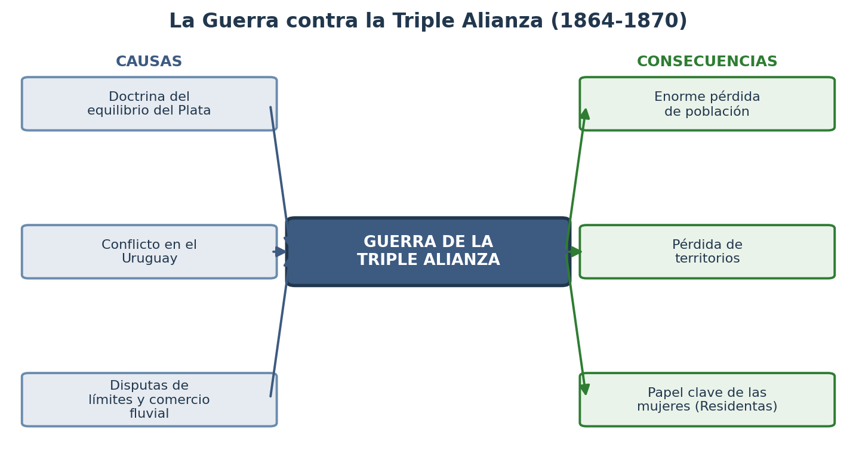
Figura 11.1 — La Guerra contra la Triple Alianza: causas y consecuencias

Trabajá con la fuente
Nota diplomática adaptada · La Nota del 30 de agosto de 1864 (texto adaptado)
«El gobierno del Paraguay considera que la intervención de un país poderoso en los asuntos internos de otro más débil rompe el equilibrio necesario entre las naciones de la región y constituye una amenaza para todos.»

Analizá la fuente:
1. ¿A qué se refiere el texto cuando habla de «un país poderoso» interviniendo en otro?
2. ¿Por qué el Paraguay consideraba esto una amenaza para sí mismo?
3. Relacioná esta nota con la doctrina del equilibrio que estudiaste.

Ubicate
Línea de tiempo: Observá el esquema de causas y consecuencias de la clase. En tu línea de tiempo, marcá el inicio de la Guerra contra la Triple Alianza en 1864.

Actividades de aplicación
Marcá la opción correcta:
1. Francisco Solano López asumió la presidencia en:
a) 1844
b) 1862
c) 1864
d) 1870
2. La doctrina del equilibrio buscaba que:
a) un país dominara a los demás
b) ningún país se hiciera demasiado fuerte sobre los otros
c) todos los países se unieran en uno solo
d) España volviera a gobernar la región
3. La Nota del 30 de agosto de 1864 fue una protesta del Paraguay por:
a) la intervención de Brasil en el Uruguay
b) un ataque de Bolivia
c) un conflicto con Chile
d) un problema comercial con España
4. El Tratado secreto de la Triple Alianza fue firmado por:
a) Paraguay, Bolivia y Chile
b) Argentina, Brasil y Uruguay
c) España, Portugal y Francia
d) Paraguay, Argentina y Brasil
Completá los espacios:
5. Al morir C. A. López en 1862, asumió la presidencia su hijo ______________.
6. La idea de que ningún país debía volverse demasiado fuerte se llama doctrina del ______________.
7. En 1865, Argentina, Brasil y Uruguay firmaron el Tratado ______________ de la Triple Alianza.
Verdadero o falso (justificá las falsas):
8. (....) El conflicto en el Uruguay fue uno de los detonantes de la guerra.
9. (....) El Paraguay firmó el Tratado de la Triple Alianza junto a sus vecinos.
10. (....) La Guerra contra la Triple Alianza comenzó en 1864.
Respondé y fundamentá:
11. Explicá con tus palabras qué es la doctrina del equilibrio y por qué es importante para entender esta guerra.
12. ¿Qué papel jugó el conflicto uruguayo como antecedente de la Guerra contra la Triple Alianza?

Clase 12
Capacidad | Indaga la situación vivida en el Paraguay durante los años 1862 a 1870.
Tema | Campañas y batallas de la guerra. La labor de las Residentas. Consecuencias de la derrota.
Indicadores de logro | • Describe los hechos destacados de las campañas y batallas de la guerra.  • Explica la labor de las Residentas durante y después del conflicto.  • Analiza las consecuencias demográficas, políticas y económicas de la derrota.

1. Cinco años de guerra
La Guerra contra la Triple Alianza duró desde 1864 hasta 1870 y se libró en distintos frentes, dentro y fuera del territorio paraguayo. Fue un conflicto largo, con grandes batallas y un enorme costo humano para un país pequeño enfrentado a tres a la vez.

2. La vida detrás del frente
Mientras los hombres combatían, el país siguió funcionando gracias, en gran parte, al trabajo de las mujeres, los niños y los ancianos. Se organizaron periódicos de campaña para mantener la moral, se sostuvo la intendencia (el abastecimiento) y la sanidad de los heridos.
En 1869, Asunción fue ocupada por las tropas aliadas y se estableció un gobierno provisorio. La guerra continuó todavía un tiempo más en otras zonas del país, hasta la muerte de Francisco Solano López en 1870, que marcó su fin.

3. Las Residentas
Se conoce como Residentas a las mujeres, niños y ancianos que, durante la última etapa de la guerra, fueron obligados a desplazarse junto al gobierno en retirada, sufriendo hambre, enfermedades y enormes pérdidas. Su historia representa el sufrimiento del pueblo paraguayo y, a la vez, su enorme capacidad de resistencia.
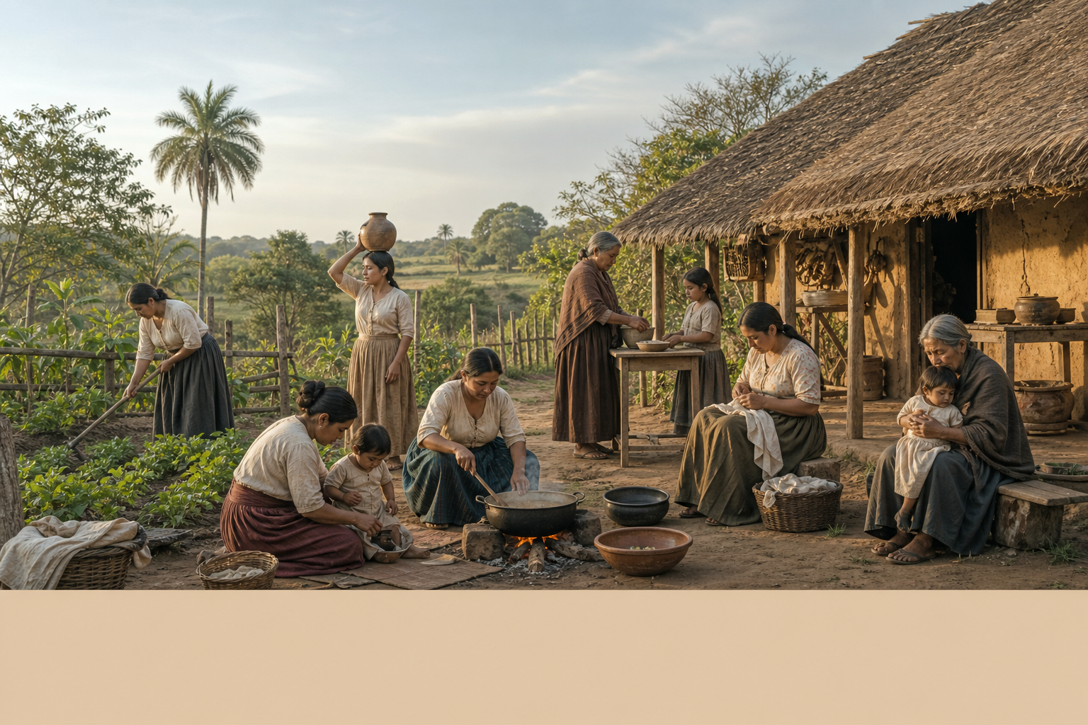
Recreación didáctica — Mujeres, niñez y personas mayores sostienen la vida cotidiana durante la guerra. Imagen generada por IA; no es una fuente histórica.
En Paraguay —
Después de la guerra, fueron las mujeres quienes sostuvieron la reconstrucción del país: trabajaron la tierra, criaron a los niños que quedaban y mantuvieron viva la lengua guaraní y la cultura paraguaya en los años más difíciles. Por eso se dice que la posguerra fue, en buena medida, obra de las mujeres.

4. Un país devastado
Las consecuencias de la derrota fueron enormes. El país perdió una gran parte de su población, sobre todo hombres adultos. También perdió territorios en los tratados de paz posteriores. Económicamente, quedó arruinado y con una deuda de guerra que pesaría por décadas.
Consecuencia | Área afectada
Enorme pérdida de población | Demográfica
Pérdida de territorios | Territorial
Deuda de guerra y ruina económica | Económica
Ocupación militar extranjera | Política
Papel protagónico de las mujeres en la reconstrucción | Social

Concepto clave —
Residentas: mujeres, niños y ancianos que acompañaron al gobierno paraguayo en retirada durante la etapa final de la guerra, sufriendo grandes penurias.

Antes de cerrar esta unidad, repasemos los tres gobiernos que estudiaste y la línea de tiempo completa del Paraguay independiente hasta 1870.
Antes de cerrar la unidad, leé el cuadro por filas: tres gobiernos, cada uno con un rasgo principal y un legado distinto para el país.
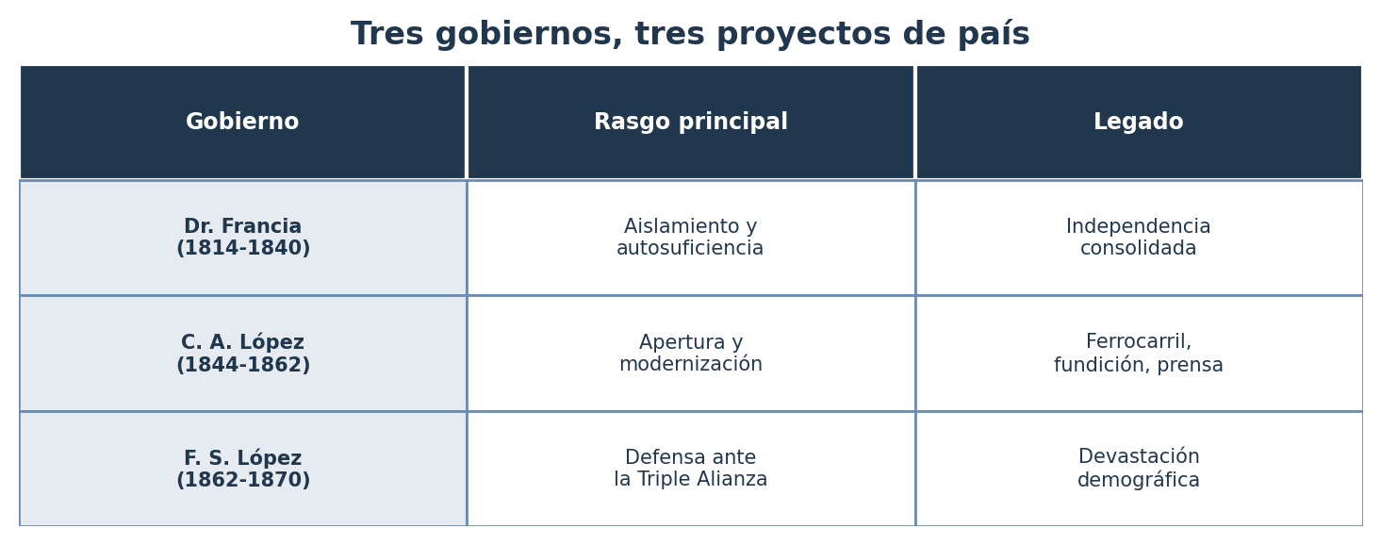
Figura 12.1 — Tres gobiernos, tres proyectos de país
Repasá la línea de tiempo completa del Paraguay independiente: de 1811 a 1870.
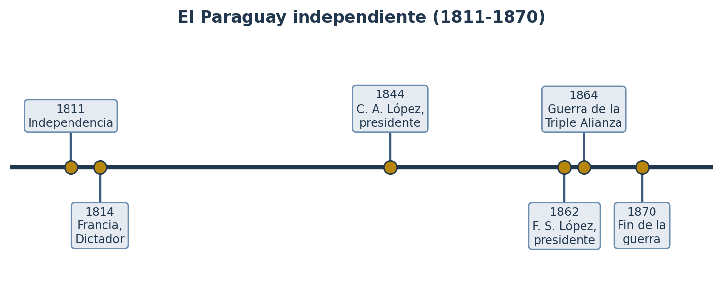
Figura 12.2 — El Paraguay independiente (1811-1870)

Trabajá con la fuente
Periódico de campaña adaptado · Un periódico de campaña (texto adaptado)
«Compatriotas: aunque las fuerzas sean desiguales, no debemos perder el ánimo. Cada paraguayo, hombre o mujer, tiene un lugar en esta lucha: unos en el frente, otros sosteniendo la retaguardia. El país entero resiste.»

Analizá la fuente:
1. ¿A quién se dirige este periódico de campaña?
2. ¿Qué función cumplían estos periódicos durante la guerra?
3. ¿Qué papel le asigna el texto a las mujeres en la resistencia?

Ubicate
Línea de tiempo: En tu línea de tiempo del siglo XIX, marcá el fin de la Guerra contra la Triple Alianza en 1870. Compará la extensión de la guerra (1864-1870) con la de la comunera (1721-1735): ¿cuál duró más?

Actividades de aplicación
Marcá la opción correcta:
1. Asunción fue ocupada por las tropas aliadas en:
a) 1864
b) 1867
c) 1869
d) 1870
2. Se llama Residentas a:
a) las mujeres que gobernaron el país
b) las mujeres, niños y ancianos que acompañaron al gobierno en retirada
c) las soldadas del ejército paraguayo
d) las periodistas de guerra
3. La guerra terminó con la muerte de Francisco Solano López en:
a) 1865
b) 1868
c) 1870
d) 1872
4. Una consecuencia demográfica de la guerra fue:
a) el aumento de la población
b) la enorme pérdida de población
c) la llegada masiva de inmigrantes
d) ninguna consecuencia relevante
Completá los espacios:
5. La Guerra contra la Triple Alianza se extendió desde 1864 hasta ______________.
6. Se llama ______________ a las mujeres, niños y ancianos que acompañaron al gobierno en retirada.
7. Tras la guerra, el país quedó con una gran ______________ económica que pesaría por décadas.
Verdadero o falso (justificá las falsas):
8. (....) Durante la guerra, solo los hombres tuvieron un papel importante en la resistencia.
9. (....) Las mujeres tuvieron un rol clave en la reconstrucción del país tras la guerra.
10. (....) El Paraguay perdió territorios como consecuencia de la derrota.
Respondé y fundamentá:
11. Explicá quiénes fueron las Residentas y qué representan en la historia paraguaya.
12. ¿Por qué se dice que la posguerra fue, en buena medida, obra de las mujeres paraguayas?

EVALUACIÓN DE LA UNIDAD 3
EL PARAGUAY INDEPENDIENTE (1811-1870)
Nombre y Apellido: _______________________________ Curso: ______ Fecha: ____ / ____ / ____

Parte A — Opción múltiple
1. El gobierno de Francia se caracterizó por:
a) la apertura total al comercio
b) el aislamiento y el control fuerte del Estado
c) la unión con Buenos Aires
d) la monarquía
2. El primer servicio ferroviario del Paraguay comenzó a funcionar durante el gobierno de:
a) Francia
b) Carlos A. López
c) Francisco S. López
d) el Triunvirato
3. La doctrina del equilibrio buscaba que:
a) un país dominara a los demás
b) ningún país se hiciera demasiado fuerte sobre los otros
c) todos se unieran en un solo país
d) España volviera a gobernar
4. Se llama Residentas a:
a) las soldadas del ejército
b) las mujeres, niños y ancianos que acompañaron al gobierno en retirada
c) las periodistas de guerra
d) las mujeres que gobernaron el país

Parte B — Verdadero o falso (justificá las falsas)
1. (....) El aislamiento de Francia protegió la independencia pero frenó el desarrollo económico.
2. (....) La Guerra contra la Triple Alianza terminó en 1870 con la muerte de Francisco Solano López.
3. (....) El Paraguay ganó territorios como consecuencia de la guerra.

Parte C — Desarrollo
1. Compará los gobiernos de Francia y de Carlos A. López: ¿en qué se parecieron y en qué se diferenciaron?
2. Explicá las causas y al menos dos consecuencias de la Guerra contra la Triple Alianza.

EVALUACIÓN INTEGRADORA · 1.ª ETAPA
Unidades 1 a 3 · Cierre de la 1.ª etapa (junio)
Nombre y Apellido: _______________________________ Curso: ______ Fecha: ____ / ____ / ____

Integra las Unidades 1 a 3 (el Paraguay colonial, la independencia en la cuenca del Plata y el Paraguay independiente hasta 1870).

Parte A — Opción múltiple
1. La Revolución Comunera tuvo lugar principalmente entre:
a) 1650-1700
b) 1721-1735
c) 1780-1800
d) 1811-1840
2. La independencia del Paraguay se declaró en:
a) 1810
b) 1811
c) 1816
d) 1822
3. El gobierno de Francia se caracterizó, sobre todo, por:
a) la apertura comercial
b) el aislamiento
c) la monarquía
d) la guerra permanente
4. La Guerra contra la Triple Alianza terminó en:
a) 1864
b) 1867
c) 1870
d) 1875
5. La Real Provisión de 1537 estableció el derecho de los paraguayos a:
a) comerciar libremente
b) elegir gobernador en caso de vacancia
c) tener ejército propio
d) no pagar tributos

Parte B — Línea de tiempo
1. Ordená cronológicamente estos cinco hechos y armá con ellos una línea de tiempo: Independencia del Paraguay · Batalla de Tavapy · Fin de la Guerra contra la Triple Alianza · Asunción del Dr. Francia como Dictador Supremo · Asunción de Carlos Antonio López.

Parte C — Desarrollo
2. Elegí uno de los tres gobiernos estudiados (Francia, C. A. López o F. S. López) y explicá sus principales características.
3. Explicá con tus palabras qué relación hay entre la Revolución Comunera de 1721-1735 y la independencia de 1811.

UNIDAD 4 — LA RECONSTRUCCIÓN NACIONAL (1870-1900)

Clase 13
Capacidad | Emite opinión acerca de los hechos que caracterizan el proceso histórico de la nación paraguaya en el período de 1870 a 1900.
Tema | Acciones del Triunvirato. La liquidación de la guerra. La Constitución de 1870.
Indicadores de logro | • Describe las acciones del Triunvirato al terminar la guerra.  • Explica en qué consistió la liquidación jurídica, económica y diplomática de la guerra.  • Reconoce los principales cambios jurídicos de la Convención Constituyente de 1870.

1. Empezar de nuevo
Cuando terminó la guerra, en 1870, el Paraguay era un país devastado: había perdido gran parte de su población, su economía estaba en ruinas y territorios enteros habían quedado ocupados por las fuerzas aliadas. Había que reconstruir prácticamente todo.

2. El Triunvirato provisorio
En 1869 se formó un gobierno provisorio, conducido por un Triunvirato, con el apoyo de las potencias aliadas ocupantes. Su tarea fue organizar la transición del país hacia un gobierno propio, en un contexto muy difícil, con territorio ocupado y una economía por reconstruir.

3. Liquidar la guerra
«Liquidar la guerra» significa cerrar sus asuntos pendientes: firmar los tratados de paz, definir los límites territoriales con los países vencedores y acordar el pago de la deuda de guerra. Este proceso, llamado liquidación jurídica, económica y diplomática, se extendió durante varios años y dejó al país con pérdidas territoriales y una pesada carga económica.
Ejemplo —
Pensá en una familia que, después de una crisis muy grande, tiene que negociar deudas, acordar con quién se queda con qué, y recién después empezar a reconstruir su vida. Algo similar tuvo que hacer el Paraguay tras la guerra.

4. La Constitución de 1870
En 1870 se reunió la Convención Nacional Constituyente, que redactó una nueva Constitución para el país. Esta Constitución introdujo cambios jurídicos importantes: estableció la división de poderes, reconoció derechos y libertades, y sentó las bases del sistema republicano que, con reformas, continuaría por muchas décadas.
En Paraguay —
La Constitución de 1870 fue la primera Constitución moderna del Paraguay independiente. Rigió, con algunas interrupciones, durante más de sesenta años: una muestra de cómo un texto legal puede marcar el rumbo de un país por generaciones.

Aspecto | Qué estableció la Constitución de 1870
Forma de gobierno | República, con división de poderes
Derechos | Reconocimiento de derechos y libertades individuales
Duración | Rigió, con reformas, por más de sesenta años

Concepto clave —
Liquidación de la guerra: proceso de cerrar los asuntos jurídicos, económicos y diplomáticos pendientes tras un conflicto. Convención Constituyente: asamblea que redacta o reforma una Constitución.

Seguí la línea de tiempo de la reconstrucción: después de la guerra, el país tuvo que rehacerse. Fijate en 1870 y 1887.
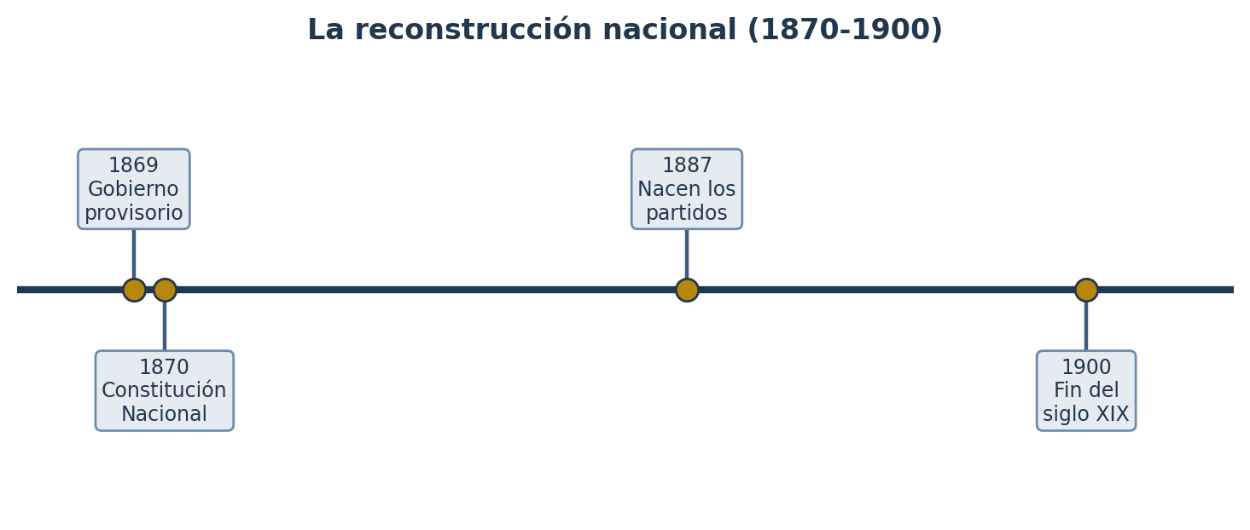
Figura 13.1 — La reconstrucción nacional (1870-1900)

Trabajá con la fuente
Artículo constitucional adaptado · Un artículo de la Constitución de 1870 (adaptado)
«El gobierno de la República del Paraguay es esencialmente democrático y representativo. Se compone de tres poderes: Legislativo, Ejecutivo y Judicial, que no pueden reunirse en una sola persona ni corporación.»

Analizá la fuente:
1. ¿Qué tres poderes menciona el artículo?
2. ¿Por qué te parece importante que esos poderes no se reúnan en una sola persona?
3. Relacioná este artículo con la idea de república que estudiaste al hablar de las independencias.

Ubicate
Línea de tiempo: Iniciá la línea de tiempo de la reconstrucción (1869 a 1900). Marcá el gobierno provisorio (1869) y la Constitución de 1870. Observá la línea de tiempo de la clase.

Actividades de aplicación
Marcá la opción correcta:
1. El gobierno provisorio de 1869 estuvo conducido por:
a) un rey
b) un Triunvirato
c) Francisco Solano López
d) el Congreso de Tucumán
2. «Liquidar la guerra» significa:
a) seguir combatiendo
b) cerrar los asuntos jurídicos, económicos y diplomáticos pendientes
c) declarar una nueva guerra
d) anexar territorios enemigos
3. La Constitución de 1870 estableció la forma de gobierno:
a) monárquica
b) republicana con división de poderes
c) colonial
d) imperial
4. La Convención Constituyente se reunió en:
a) 1869
b) 1870
c) 1887
d) 1900
Completá los espacios:
5. El gobierno provisorio de 1869 estuvo conducido por un ______________.
6. La Convención Nacional ______________ redactó la Constitución de 1870.
7. La Constitución de 1870 estableció la división de poderes: Legislativo, Ejecutivo y ______________.
Verdadero o falso (justificá las falsas):
8. (....) La liquidación de la guerra fue un proceso rápido, sin costos para el país.
9. (....) La Constitución de 1870 estableció la división de poderes.
10. (....) La Constitución de 1870 rigió, con reformas, por más de sesenta años.
Respondé y fundamentá:
11. Explicá qué significa «liquidar la guerra» y por qué fue un proceso difícil para el Paraguay.
12. ¿Por qué te parece importante que un país tenga una Constitución que divida el poder en tres partes?

Clase 14
Capacidad | Emite opinión acerca de los hechos que caracterizan el proceso histórico de la nación paraguaya en el período de 1870 a 1900.
Tema | Los primeros partidos políticos. Instituciones sociales y culturales. Privatización y latifundios.
Indicadores de logro | • Explica el surgimiento de los primeros partidos políticos y sus principios.  • Reconoce instituciones sociales y culturales creadas en el período.  • Analiza las consecuencias de la privatización de tierras y la formación de latifundios.

1. Nace la política de partidos
En los años posteriores a la guerra surgieron los primeros partidos políticos organizados del Paraguay, hacia 1887. Estas agrupaciones proponían distintas visiones sobre cómo debía reconstruirse y gobernarse el país, y con el tiempo se convirtieron en actores centrales de la vida política nacional.

2. Instituciones para reconstruir el país
Además de la política, se fueron creando instituciones sociales y culturales: escuelas, sociedades de beneficencia, espacios de prensa y cultura. Poco a poco, el país intentaba recuperar lo que la guerra había destruido, aunque con recursos muy limitados.
Ejemplo —
Pensá en un barrio que, después de una catástrofe, empieza a reorganizar su vida comunitaria: se arma una comisión vecinal, se reabre la escuela, se organiza una biblioteca. Ese esfuerzo colectivo, a escala de país, fue la reconstrucción paraguaya de esos años.

3. La venta de tierras del Estado
Para pagar la deuda de guerra y reactivar la economía, el Estado paraguayo vendió gran parte de las tierras públicas que le quedaban. Estas ventas se hicieron, en muchos casos, en grandes extensiones, lo que dio origen a los latifundios: propiedades muy grandes en pocas manos.

4. Las consecuencias de los latifundios
La formación de latifundios tuvo efectos duraderos: concentró la tierra en pocos propietarios, muchas veces extranjeros o compañías, y dejó a gran parte de la población campesina sin acceso a tierra propia. Este proceso marcó la estructura de la propiedad rural paraguaya durante mucho tiempo después.
Concepto clave —
Latifundio: propiedad de tierra de gran extensión, generalmente concentrada en pocas manos. Privatización: proceso de vender propiedades que eran del Estado a particulares.

Proceso | Consecuencia principal
Creación de partidos políticos (1887) | Organización de la vida política nacional
Creación de instituciones sociales y culturales | Reconstrucción del tejido social
Privatización de tierras del Estado | Formación de latifundios y concentración de la tierra

Trabajá con la fuente
Testimonio adaptado · Un campesino comenta la venta de tierras (texto adaptado)
«Antes esta tierra era del Estado y algunos podíamos trabajarla. Ahora la compró una compañía grande y no sé si podré seguir cultivando aquí. Dicen que así se paga la deuda de la guerra, pero a nosotros nos deja sin tierra.»

Analizá la fuente:
1. ¿Qué cambio describe el campesino en relación con la tierra que trabajaba?
2. ¿Para qué se vendían las tierras del Estado, según el texto?
3. ¿Qué opinás sobre esta forma de pagar la deuda de guerra? Fundamentá.

Ubicate
Línea de tiempo: Completá tu línea de tiempo de la reconstrucción (1869-1900) agregando: creación de los partidos políticos (1887) y cierre del siglo XIX (1900). Esta unidad se cierra con la evaluación.

Actividades de aplicación
Marcá la opción correcta:
1. Los primeros partidos políticos paraguayos surgieron hacia:
a) 1811
b) 1870
c) 1887
d) 1900
2. La venta de tierras del Estado tuvo como uno de sus fines:
a) repartir tierra a todos por igual
b) pagar la deuda de guerra
c) expandir el territorio
d) fundar nuevas ciudades
3. Un latifundio es:
a) una propiedad muy pequeña
b) una propiedad de tierra de gran extensión
c) una institución educativa
d) un partido político
4. La formación de latifundios afectó principalmente a:
a) los grandes propietarios extranjeros
b) la población campesina sin acceso a tierra
c) el gobierno central
d) los partidos políticos
Completá los espacios:
5. Los primeros partidos políticos del Paraguay surgieron hacia el año ______________.
6. Se llama ______________ a una propiedad de tierra de gran extensión en pocas manos.
7. El Estado vendió tierras públicas, en parte, para pagar la ______________ de guerra.
Verdadero o falso (justificá las falsas):
8. (....) La formación de latifundios concentró la tierra en pocas manos.
9. (....) Los partidos políticos paraguayos no tuvieron ningún efecto en la vida política del país.
10. (....) Después de la guerra se crearon instituciones sociales y culturales para reconstruir el país.
Respondé y fundamentá:
11. Explicá qué es un latifundio y por qué su formación tuvo consecuencias duraderas para el país.
12. En tu opinión, ¿fue una decisión acertada vender las tierras del Estado para pagar la deuda de guerra? Fundamentá.

EVALUACIÓN DE LA UNIDAD 4
LA RECONSTRUCCIÓN NACIONAL (1870-1900)
Nombre y Apellido: _______________________________ Curso: ______ Fecha: ____ / ____ / ____

Parte A — Opción múltiple
1. El gobierno provisorio de 1869 estuvo conducido por:
a) un rey
b) un Triunvirato
c) Francisco Solano López
d) el Congreso de Tucumán
2. La Constitución de 1870 estableció la forma de gobierno:
a) monárquica
b) republicana con división de poderes
c) colonial
d) imperial
3. Los primeros partidos políticos paraguayos surgieron hacia:
a) 1811
b) 1870
c) 1887
d) 1900
4. Un latifundio es:
a) una propiedad muy pequeña
b) una propiedad de tierra de gran extensión
c) una institución educativa
d) un partido político

Parte B — Verdadero o falso (justificá las falsas)
1. (....) La Constitución de 1870 rigió, con reformas, por más de sesenta años.
2. (....) La venta de tierras del Estado favoreció a la mayoría de la población campesina.
3. (....) Liquidar la guerra significa cerrar sus asuntos jurídicos, económicos y diplomáticos.

Parte C — Desarrollo
1. Explicá qué cambios jurídicos introdujo la Constitución de 1870.
2. Emití tu opinión: ¿fue una decisión acertada vender las tierras del Estado para pagar la deuda de guerra? Fundamentá.

UNIDAD 5 — POBLACIÓN Y PAISAJE DE PARAGUAY Y AMÉRICA

Clase 15
Capacidad | Analiza las características demográficas de Paraguay y América.
Tema | Poblamiento y diversidad étnico-cultural. Dinámica demográfica.
Indicadores de logro | • Describe el poblamiento y la diversidad étnico-cultural de Paraguay y América.  • Explica los principales indicadores de la dinámica demográfica.  • Interpreta la pirámide de población del Paraguay según el Censo 2022.

1. Empezamos con Geografía
Ya recorriste la Historia del Paraguay del siglo XVIII al XIX. Ahora te toca ubicarte en el espacio: vas a estudiar Geografía, la ciencia que estudia cómo las personas se relacionan entre sí y con el territorio donde viven.
Empezamos por la población: cuánta gente vive en el Paraguay y en América, de dónde viene y cómo cambia con el tiempo.

2. Un continente de mezclas
América es un continente de una enorme diversidad étnico-cultural. Sus pueblos combinan las raíces de los pueblos originarios, de los colonizadores europeos, de las personas africanas traídas por la fuerza durante la colonia y de migrantes de todo el mundo llegados después.
Por eso suele hablarse de dos grandes zonas: la América Anglosajona (Estados Unidos y Canadá, de lengua inglesa mayoritaria) y la América Latina (de lengua española, portuguesa o francesa), con historias de poblamiento distintas.

3. La dinámica demográfica
La dinámica demográfica estudia cómo cambia la población de un lugar. Algunos indicadores clave son la natalidad (nacimientos), la mortalidad (fallecimientos), la fecundidad (cantidad de hijos por mujer) y la esperanza de vida (años que en promedio vive una persona).
En Paraguay —
Según el Censo Nacional de Población y Viviendas 2022 (INE), el Paraguay tiene 6.109.903 habitantes. La edad mediana de la población es de 29 años: la mitad de los paraguayos tiene menos de esa edad. Somos, todavía, un país joven.

Dos indicadores más completan el panorama. Según las proyecciones del INE para 2024, la esperanza de vida al nacer es de 78,4 años para las mujeres y 72,6 años para los varones. La fecundidad, en cambio, viene bajando: de más de 6 hijos por mujer en 1950 a apenas 1,95 en 2024, una tendencia que también se observa en gran parte del mundo.

4. Leer la estructura de la población por edades
Una pirámide de población muestra cuánta gente hay en cada grupo de edad. El esquema simplificado de esta clase reúne las edades en tres grandes grupos y permite reconocer que el Paraguay todavía tiene una población relativamente joven.
Grupo de edad | Porcentaje (Censo 2022)
0 a 14 años | 25 %
15 a 64 años | 66,4 %
65 años y más | 8,6 %

Concepto clave —
Dinámica demográfica: estudio de los cambios en la cantidad y composición de la población de un lugar a lo largo del tiempo. Diversidad étnico-cultural: variedad de orígenes, lenguas y culturas presentes en una población.

Mirá el esquema por edades: compará el peso de la niñez, las edades centrales y las personas mayores.
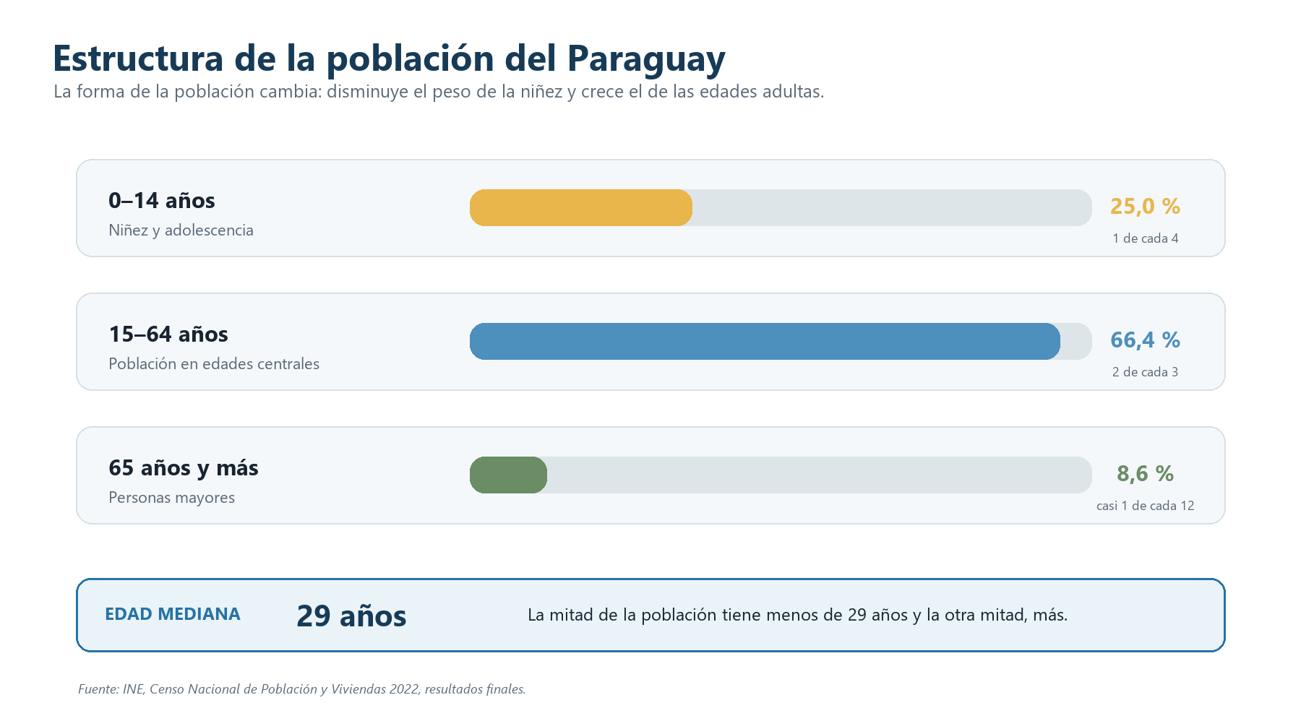
Figura 15.1 — Estructura de la población por grandes grupos de edad. Fuente: INE, Censo 2022, resultados finales.

Trabajá con la fuente
Dato oficial (INE) adaptado · Datos del Censo 2022 (INE, fuente adaptada)
«Los resultados finales del Censo Nacional de Población y Viviendas 2022 revelan que el Paraguay posee una población total de 6.109.903 habitantes, de los cuales 3.057.674 son hombres y 3.052.229 son mujeres. La edad mediana de la población es de 29 años.»

Analizá la fuente:
1. Según el dato, ¿hay más hombres o más mujeres en el Paraguay?
2. ¿Qué significa que la edad mediana sea de 29 años?
3. Compará este dato con el esquema por grupos de edad de la clase: ¿coinciden?

Ubicate
En el mapa: Observá la pirámide de población de la clase. Marcá con color el grupo de edad al que pertenecés vos (probablemente 0 a 14 o 15 a 64 años).

Actividades de aplicación
Marcá la opción correcta:
1. Según el Censo 2022 (INE), la población total del Paraguay es de:
a) 5.163.198
b) 6.109.903
c) 7.453.695
d) 8.000.000
2. La edad mediana de la población paraguaya, según el Censo 2022, es de:
a) 19 años
b) 24 años
c) 29 años
d) 35 años
3. La dinámica demográfica estudia:
a) el relieve del territorio
b) los cambios en la población a lo largo del tiempo
c) el clima de una región
d) los ríos de un país
4. América Anglosajona está formada principalmente por:
a) Argentina y Chile
b) Estados Unidos y Canadá
c) Brasil y Uruguay
d) México y Cuba
Completá los espacios:
5. Según el Censo 2022, el Paraguay tiene ______________ habitantes.
6. La cantidad de hijos por mujer se llama ______________.
7. Una pirámide con base ancha indica una población ______________.
Verdadero o falso (justificá las falsas):
8. (....) Según el Censo 2022, el Paraguay tiene más de 7 millones de habitantes.
9. (....) La esperanza de vida es un indicador de la dinámica demográfica.
10. (....) El Paraguay, según los datos actuales, es todavía un país de población joven.
Respondé y fundamentá:
11. Explicá qué significa que la pirámide de población paraguaya tenga una base ancha.
12. ¿Por qué te parece importante que un país conozca su propia dinámica demográfica?

Clase 16
Capacidad | Analiza las características demográficas de Paraguay y América.
Tema | Movimientos migratorios: emigración e inmigración. Distribución de la población.
Indicadores de logro | • Diferencia los conceptos de migración, emigración e inmigración.  • Analiza causas y consecuencias de los movimientos migratorios en Paraguay y América.  • Describe la distribución de la población en espacios poblados y despoblados.

1. Gente que se mueve
La migración es el movimiento de personas de un lugar a otro para vivir. Cuando alguien sale de su país, decimos que emigra; cuando alguien llega a un país nuevo, decimos que inmigra. Es la misma persona vista desde dos lugares distintos: el que deja y el que recibe.

2. ¿Por qué se migra?
Las personas migran por muchas razones: buscar trabajo, estudiar, reunirse con la familia, escapar de conflictos o de la pobreza. El Paraguay ha vivido históricamente ambos procesos: recibió inmigrantes de Europa y de países vecinos, y también vio emigrar a muchos compatriotas hacia Argentina, España y otros destinos.
En Paraguay —
Pensá en alguien de tu familia o barrio que se fue a trabajar afuera, o en algún vecino que llegó de otro país. La migración no es un tema lejano: forma parte de la vida cotidiana de muchas familias paraguayas.

3. Consecuencias de migrar
Migrar tiene efectos en varios niveles. Para la familia que se queda, puede significar separación, pero también el envío de dinero que ayuda a sostener el hogar. Para el país que recibe migrantes, implica nueva mano de obra, pero a veces también dificultades de integración. Para el país de origen, puede significar la pérdida de personas jóvenes y capacitadas.

4. ¿Dónde vive la gente?
La distribución de la población nunca es pareja: hay espacios muy poblados (como las grandes ciudades) y espacios casi despoblados (como zonas rurales alejadas). En el Paraguay, la mayoría de la población se concentra en la Región Oriental, mientras que el Chaco, mucho más extenso, tiene muy poca gente.
Concepto | Significado
Migración | Movimiento de personas de un lugar a otro para vivir
Emigración | Salida de personas de su país de origen
Inmigración | Llegada de personas a un país nuevo
Espacio poblado | Zona con alta concentración de habitantes
Espacio despoblado | Zona con muy pocos habitantes

Concepto clave —
Migración: movimiento de personas de un lugar a otro para vivir. Emigración: salida de un lugar. Inmigración: llegada a un lugar nuevo.

Seguí el flujo de izquierda a derecha: por qué una persona migra y qué efectos tiene para su familia y el país.
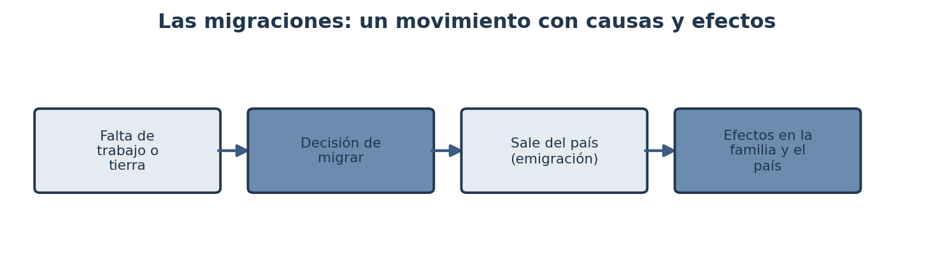
Figura 16.1 — Las migraciones: causas y efectos

Trabajá con la fuente
Carta adaptada · Una carta de un emigrante (texto adaptado)
«Me fui a Buenos Aires buscando trabajo, porque acá no encontraba. Mando dinero cada mes para mi familia, aunque extraño mucho mi tierra. Espero volver algún día, cuando las cosas mejoren.»

Analizá la fuente:
1. ¿Por qué motivo emigró la persona que escribe la carta?
2. ¿Qué consecuencia positiva menciona para su familia?
3. ¿Qué sentimiento expresa respecto de su país de origen?

Ubicate
En el mapa: Observá el esquema de flujo de las migraciones de la clase. Pensá en un ejemplo cercano (familiar, vecino o conocido) que haya migrado, y ubicá mentalmente el país de origen y el país de destino.

Actividades de aplicación
Marcá la opción correcta:
1. Cuando una persona sale de su país para vivir en otro, decimos que:
a) inmigra
b) emigra
c) se muda de barrio
d) hace turismo
2. Una causa frecuente de la migración es:
a) la búsqueda de trabajo
b) el clima siempre igual
c) la falta de idiomas
d) el exceso de vacaciones
3. En el Paraguay, la mayoría de la población se concentra en:
a) la Región Occidental (Chaco)
b) la Región Oriental
c) el mar
d) la Antártida
4. Una consecuencia de la migración para el país de origen puede ser:
a) el aumento de la población joven
b) la pérdida de personas jóvenes y capacitadas
c) ninguna consecuencia
d) el cierre de fronteras
Completá los espacios:
5. El movimiento de personas de un lugar a otro para vivir se llama ______________.
6. Salir del propio país para vivir en otro se llama ______________.
7. En el Paraguay, la Región ______________ concentra la mayor parte de la población.
Verdadero o falso (justificá las falsas):
8. (....) Emigración e inmigración describen exactamente lo mismo desde el mismo punto de vista.
9. (....) El envío de dinero de los migrantes puede ayudar a sostener a sus familias.
10. (....) La distribución de la población es siempre pareja en todo el territorio.
Respondé y fundamentá:
11. Explicá con un ejemplo la diferencia entre emigración e inmigración.
12. ¿Qué consecuencias, positivas y negativas, puede tener la migración para una familia? Fundamentá.

Clase 17
Capacidad | Identifica las modificaciones más relevantes realizadas por las sociedades humanas al paisaje geográfico de Paraguay y América.
Tema | Elementos del paisaje natural: relieve, agua, clima, suelo, vegetación.
Indicadores de logro | • Describe los elementos que componen el paisaje natural.  • Reconoce las dos regiones naturales del Paraguay y sus diferencias.  • Relaciona el paisaje natural con las actividades humanas que se desarrollan en él.

1. El paisaje que nos rodea
El paisaje geográfico es todo lo que vemos cuando miramos un territorio: montañas, ríos, campos, ciudades, caminos. Cuando ese paisaje no fue modificado por el ser humano, hablamos de paisaje natural.

2. Los elementos del paisaje natural
El paisaje natural se compone de varios elementos que se relacionan entre sí: el relieve (las formas del terreno), el agua (ríos, arroyos, lagos), el clima, el suelo, los minerales, la vegetación y la vida animal. Todos estos elementos condicionan cómo viven las personas en cada lugar.

3. Dos regiones muy distintas
El Paraguay se divide en dos grandes regiones naturales, separadas por el río Paraguay. La Región Occidental o Chaco ocupa cerca del 60 % del territorio, pero tiene un clima más seco y reúne aproximadamente el 3,5 % de la población. La Región Oriental, con cerca del 40 % del territorio, tiene suelos más fértiles, más lluvias y concentra aproximadamente el 96,5 % de los habitantes, según los resultados finales del Censo 2022.
Ejemplo —
Pensá por qué casi toda la gente vive del lado oriental del río Paraguay: mejores suelos para cultivar, más lluvias, ríos navegables y ciudades más antiguas. El paisaje natural influye directamente en dónde se asienta la población.

4. El relieve y el clima paraguayo
El territorio paraguayo tiene un relieve mayormente llano, con algunas serranías en la Región Oriental (como la cordillera de los Altos o de Caaguazú). El clima es subtropical, con estaciones marcadas: veranos calurosos e inviernos suaves, aunque el Chaco puede tener temperaturas extremas.
Región | % del territorio | Característica
Occidental (Chaco) | ≈ 60 % | Clima seco, suelo menos fértil, escasa población
Oriental | ≈ 40 % | Suelo fértil, más lluvias, la mayoría de la población

Concepto clave —
Paisaje natural: paisaje que no ha sido modificado por la acción humana. Relieve: formas del terreno (llanuras, sierras, montañas).

Observá el mapa: compará el porcentaje del territorio con el porcentaje de población de cada gran región.
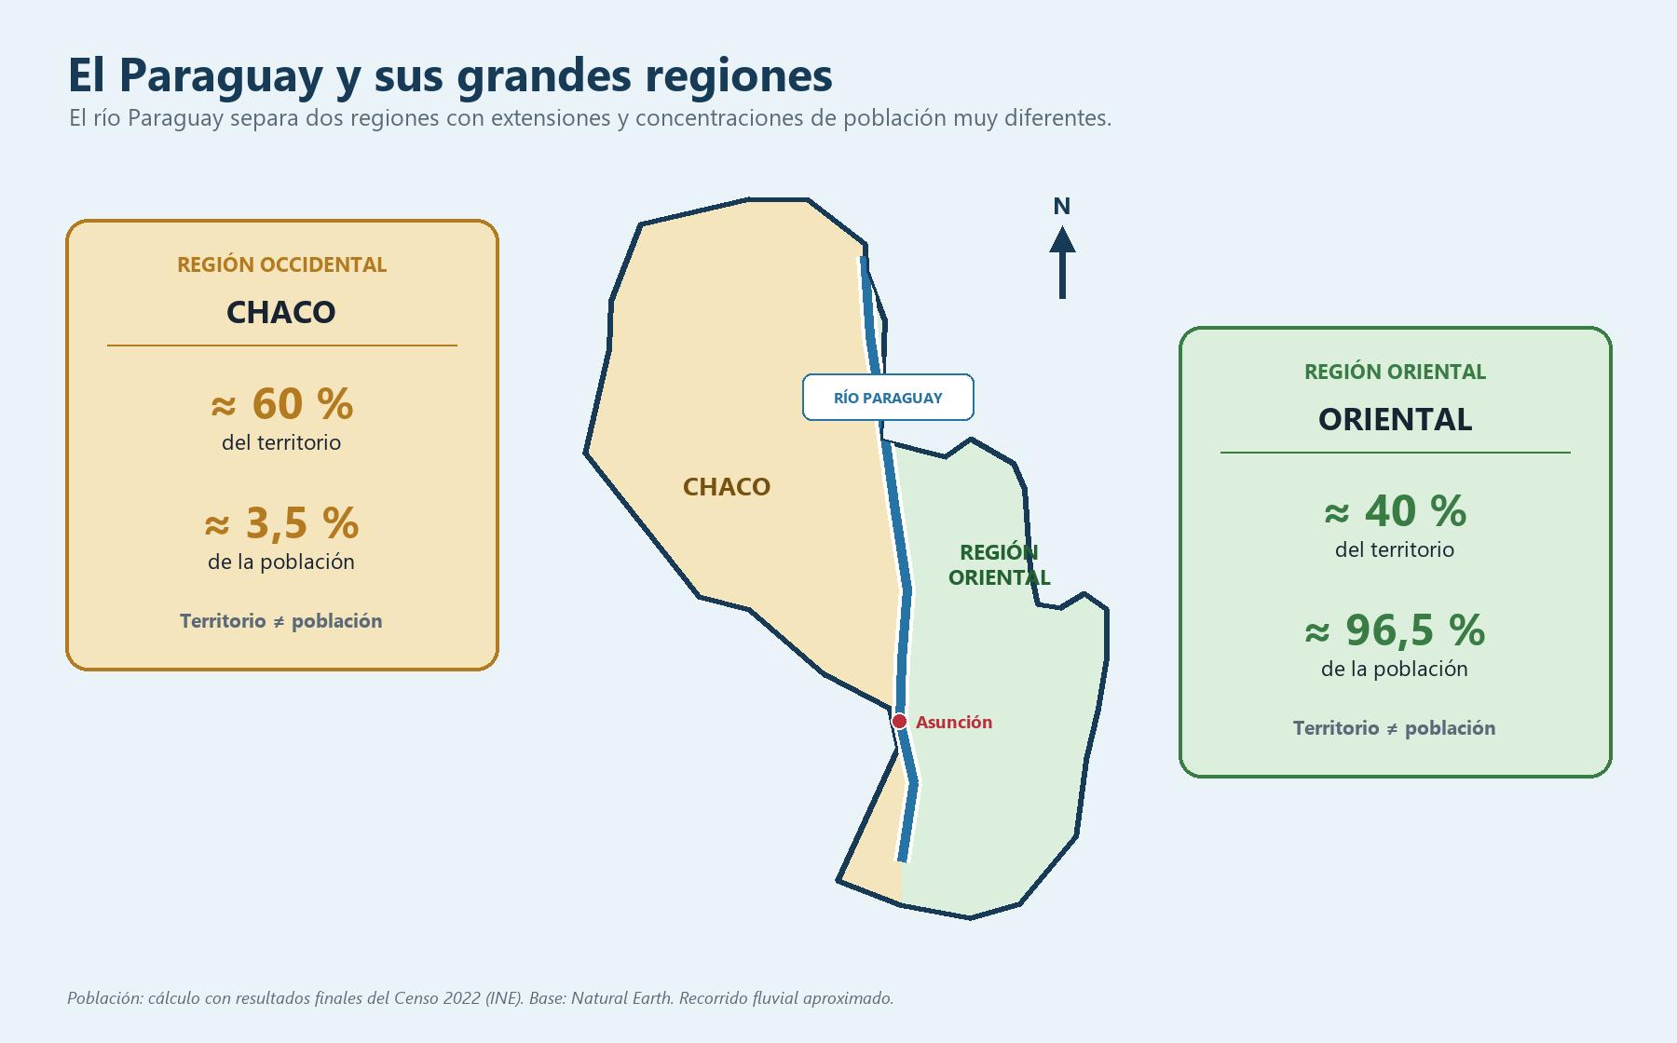
Figura 17.1 — Las grandes regiones del Paraguay: territorio y población. Cálculo con resultados finales del Censo 2022 (INE); base cartográfica: Natural Earth.

Trabajá con la fuente
Descripción geográfica adaptada · Un geógrafo describe el territorio paraguayo (texto adaptado)
«El río Paraguay divide al país en dos mitades muy distintas. Al oeste, el Chaco: extenso, seco, con escasa población. Al este, una región de suelos fértiles y clima más benigno, donde se concentra casi toda la vida del país.»

Analizá la fuente:
1. ¿Qué elemento natural divide al país en dos regiones?
2. ¿Qué diferencia principal marca el geógrafo entre ambas regiones?
3. Relacioná este texto con los datos de población que viste sobre cada región.

Ubicate
En el mapa: Observá el mapa del Paraguay de la clase. Coloreá de un color la Región Occidental y de otro la Región Oriental, y marcá el río Paraguay como límite entre ambas.

Actividades de aplicación
Marcá la opción correcta:
1. El paisaje natural es aquel que:
a) fue modificado por el ser humano
b) no fue modificado por el ser humano
c) solo existe en las ciudades
d) no tiene relieve
2. El río que separa las dos regiones naturales del Paraguay es el:
a) Paraná
b) Pilcomayo
c) Paraguay
d) Uruguay
3. La Región Occidental (Chaco) ocupa aproximadamente:
a) el 20 % del territorio
b) el 40 % del territorio
c) el 60 % del territorio
d) el 90 % del territorio
4. La mayoría de la población paraguaya vive en:
a) la Región Occidental
b) la Región Oriental
c) el mar
d) otro país
Completá los espacios:
5. El paisaje que no fue modificado por el ser humano se llama paisaje ______________.
6. El río ______________ separa la Región Occidental de la Oriental.
7. La Región ______________ concentra aproximadamente el 96,5 % de la población paraguaya.
Verdadero o falso (justificá las falsas):
8. (....) El Chaco ocupa menos territorio que la Región Oriental.
9. (....) La Región Oriental tiene suelos más fértiles que el Chaco.
10. (....) El relieve, el clima y el suelo son elementos del paisaje natural.
Respondé y fundamentá:
11. Explicá por qué la mayoría de la población paraguaya vive en la Región Oriental y no en el Chaco.
12. Nombrá al menos cuatro elementos del paisaje natural y explicá con tus palabras qué es cada uno.

Clase 18
Capacidad | Identifica las modificaciones más relevantes realizadas por las sociedades humanas al paisaje geográfico de Paraguay y América.
Tema | Del paisaje natural al paisaje cultural: población, vivienda, producción y comunicación.
Indicadores de logro | • Explica cómo las sociedades transforman el paisaje natural en paisaje cultural.  • Identifica ejemplos de modificaciones humanas en Paraguay y América.  • Valora la necesidad de cuidar el medio ambiente en ese proceso de transformación.

1. Cuando el ser humano transforma el paisaje
A medida que las personas se instalan en un territorio, van modificando el paisaje natural: construyen viviendas, abren caminos, cultivan la tierra, levantan ciudades. Ese paisaje transformado por la acción humana se llama paisaje cultural.

2. Cuatro formas de transformar
Podemos ver la transformación del paisaje en al menos cuatro aspectos: la población (dónde y cómo se asienta la gente), la vivienda (los tipos de casas y barrios), la producción (campos cultivados, fábricas, comercios) y la comunicación (rutas, puentes, redes eléctricas y digitales).
En Paraguay —
Mirá el barrio donde vivís: las calles, las casas, los negocios, los cables de luz. Todo eso es paisaje cultural: un paisaje que alguna vez fue natural y que las personas fueron transformando con el tiempo, generación tras generación.

3. Ejemplos en Paraguay y América
En el Paraguay, buenos ejemplos de paisaje cultural son las zonas de cultivo de soja y algodón, las represas hidroeléctricas como Itaipú y Yacyretá, y el crecimiento urbano del área metropolitana de Asunción. En América, las grandes metrópolis como São Paulo o Buenos Aires muestran una transformación aún más intensa del paisaje original.

4. Transformar con cuidado
Transformar el paisaje es parte natural de la vida en sociedad, pero no siempre se hace de forma responsable. La deforestación excesiva, la contaminación de los ríos o el mal uso del suelo pueden dañar el ambiente de forma difícil de reparar. Por eso es importante que la transformación del paisaje vaya acompañada del cuidado del medio ambiente.
Aspecto del paisaje cultural | Ejemplo en Paraguay
Población | Crecimiento del área metropolitana de Asunción
Vivienda | Barrios y loteamientos urbanos
Producción | Cultivos de soja y algodón, represas hidroeléctricas
Comunicación | Rutas asfaltadas, puentes, redes de telefonía e internet

Concepto clave —
Paisaje cultural: paisaje transformado por la acción humana. Es el resultado de que las personas modifiquen el paisaje natural para vivir, producir y comunicarse.

Trabajá con la fuente
Opinión especializada adaptada · Un ingeniero ambiental opina (texto adaptado)
«No se trata de dejar de producir o de construir: se trata de hacerlo con cuidado. Cada campo que se desmonta, cada río que se contamina, es un paisaje natural que se pierde para siempre si no lo cuidamos a tiempo.»

Analizá la fuente:
1. ¿Qué idea central defiende el ingeniero ambiental en este texto?
2. ¿Qué dos ejemplos de daño ambiental menciona?
3. ¿Qué proponés vos para transformar el paisaje sin dañarlo? Dá un ejemplo concreto.

Ubicate
En el mapa: Pensá en tu propio barrio o comunidad. Hacé una lista de al menos tres elementos del paisaje cultural que observás a tu alrededor (viviendas, rutas, cultivos, comercios, etc.). Esta unidad se cierra con la evaluación.

Actividades de aplicación
Marcá la opción correcta:
1. El paisaje transformado por la acción humana se llama paisaje:
a) natural
b) cultural
c) invisible
d) colonial
2. Un ejemplo de transformación del paisaje relacionado con la producción es:
a) un bosque intacto
b) un campo de cultivo de soja
c) una montaña sin explorar
d) un río sin puentes
3. Las represas de Itaipú y Yacyretá son ejemplos de:
a) paisaje natural intacto
b) paisaje cultural (transformación humana)
c) paisaje despoblado
d) paisaje colonial
4. Un daño ambiental mencionado en la clase es:
a) la construcción de escuelas
b) la deforestación excesiva
c) el aumento de la lluvia
d) la migración interna
Completá los espacios:
5. El paisaje transformado por la acción humana se llama paisaje ______________.
6. Itaipú y Yacyretá son ejemplos de represas ______________ construidas por el ser humano.
7. Transformar el paisaje debe hacerse con ______________ del medio ambiente.
Verdadero o falso (justificá las falsas):
8. (....) El paisaje cultural es aquel que nunca fue tocado por el ser humano.
9. (....) La comunicación (rutas, redes) es uno de los aspectos del paisaje cultural.
10. (....) Transformar el paisaje sin cuidado puede dañar el ambiente de forma difícil de reparar.
Respondé y fundamentá:
11. Explicá con tus palabras la diferencia entre paisaje natural y paisaje cultural, con un ejemplo de cada uno.
12. ¿Qué le dirías a alguien que piensa que transformar el paisaje siempre es algo negativo? Fundamentá tu respuesta.

EVALUACIÓN DE LA UNIDAD 5
POBLACIÓN Y PAISAJE DE PARAGUAY Y AMÉRICA
Nombre y Apellido: _______________________________ Curso: ______ Fecha: ____ / ____ / ____

Parte A — Opción múltiple
1. Según el Censo 2022 (INE), la población del Paraguay es de:
a) 5.163.198
b) 6.109.903
c) 7.453.695
d) 8.000.000
2. Cuando una persona sale de su país para vivir en otro, decimos que:
a) inmigra
b) emigra
c) hace turismo
d) se muda de barrio
3. El río que separa las dos regiones naturales del Paraguay es el:
a) Paraná
b) Pilcomayo
c) Paraguay
d) Uruguay
4. El paisaje transformado por la acción humana se llama paisaje:
a) natural
b) cultural
c) invisible
d) colonial

Parte B — Verdadero o falso (justificá las falsas)
1. (....) El Paraguay, según los datos actuales, es todavía un país de población joven.
2. (....) La mayoría de la población paraguaya vive en la Región Occidental (Chaco).
3. (....) Itaipú y Yacyretá son ejemplos de paisaje cultural (transformación humana).

Parte C — Desarrollo
1. Explicá la diferencia entre emigración e inmigración, con un ejemplo de cada una.
2. Compará las dos regiones naturales del Paraguay (Occidental y Oriental) en cuanto a territorio y población.

UNIDAD 6 — TURISMO E INTEGRACIÓN AMERICANA

Clase 19
Capacidad | Describe la influencia del turismo en el desarrollo socioeconómico de Paraguay y América.
Tema | Antecedentes y origen del turismo. Clases de turismo. Importancia económica.
Indicadores de logro | • Explica el origen y la evolución histórica del turismo.  • Diferencia el turismo interno del turismo externo.  • Analiza la importancia del turismo como impulsor de las actividades económicas.

1. Viajar para conocer
El turismo es la actividad de viajar a un lugar distinto del habitual, por placer, descanso o interés cultural, y regresar luego al lugar de origen. Aunque viajar existió siempre, el turismo como actividad organizada y masiva es bastante reciente: se desarrolló sobre todo desde el siglo XX, con la mejora de los transportes y las comunicaciones.

2. Turismo interno y externo
El turismo interno es el que realizan las personas dentro de su propio país (por ejemplo, un asunceno que viaja a Encarnación). El turismo externo o receptivo es el que llega desde otros países. Ambos tipos generan movimiento económico, aunque de maneras distintas.
En Paraguay — Cuando tu familia viaja dentro del país en vacaciones, está haciendo turismo interno. Cuando llega un visitante de Argentina o de Brasil a conocer Asunción o las ruinas jesuíticas, es turismo externo. Los dos mueven la economía local.

3. El turismo mueve la economía
El turismo genera empleo directo (hoteles, restaurantes, transporte, guías) y también empleo indirecto (proveedores, artesanos, agricultores que venden a esos negocios). Por eso se dice que el turismo tiene un fuerte poder multiplicador en la economía local.

4. Un motor para las comunidades
Cuando una comunidad recibe turistas, no solo gana dinero: también valora y cuida más su propio patrimonio cultural y natural, porque entiende que eso es lo que atrae a los visitantes. El turismo puede ser, entonces, un motor de desarrollo y de identidad al mismo tiempo.
En el Paraguay, la institución encargada de planificar y promover el turismo a nivel nacional es la Secretaría Nacional de Turismo (SENATUR), creada por la Ley 1388/98. Es la autoridad que define la política turística del país y trabaja junto a las comunidades para desarrollar el sector.
Tipo de turismo | Ejemplo
Interno | Una familia paraguaya que viaja de Asunción a Encarnación
Externo (receptivo) | Un turista extranjero que visita las ruinas jesuíticas
Empleo directo | Hoteles, restaurantes, transporte, guías turísticos
Empleo indirecto | Artesanos y productores que abastecen al sector turístico

Concepto clave —
Turismo interno: el que se realiza dentro del propio país. Turismo externo o receptivo: el que llega desde otros países.

Seguí el flujo: cuando llega un turista, se pone en movimiento toda una cadena económica en la comunidad.
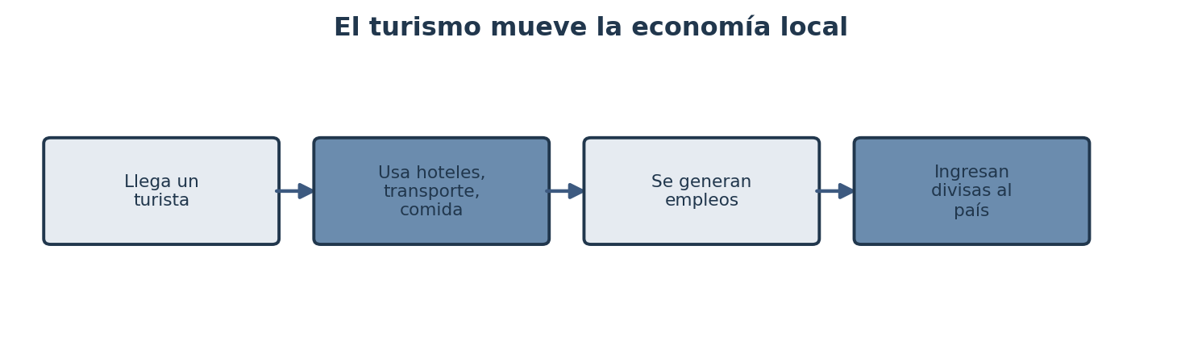
Figura 19.1 — El turismo mueve la economía local

Trabajá con la fuente
Testimonio adaptado · Un guía turístico cuenta su experiencia (texto adaptado)
«Cuando empecé a trabajar de guía, no imaginaba cuánta gente dependía del turismo en mi pueblo: los que alquilan habitaciones, los que venden artesanías, los que manejan las lanchas. Un solo turista que llega hace mover a varias familias.»

Analizá la fuente:
1. ¿A qué actividades económicas se refiere el guía en su relato?
2. ¿Qué relación establece entre un solo turista y varias familias?
3. Relacioná este testimonio con la idea de «poder multiplicador» del turismo.

Ubicate
En el mapa: Observá el esquema de flujo del turismo de la clase. Pensá en un lugar turístico de tu zona o departamento y anotá qué actividades económicas se generan alrededor de él.

Actividades de aplicación
Marcá la opción correcta:
1. El turismo interno es el que realizan las personas:
a) fuera de su país
b) dentro de su propio país
c) solo en avión
d) solo los extranjeros
2. El turismo externo también se llama turismo:
a) nacional
b) receptivo
c) urbano
d) rural
3. El empleo generado por proveedores y artesanos que venden al sector turístico se llama:
a) empleo directo
b) empleo indirecto
c) desempleo
d) empleo informal ilegal
4. Una consecuencia positiva del turismo para una comunidad es:
a) el abandono del patrimonio cultural
b) la valoración y el cuidado del patrimonio
c) la disminución del empleo
d) el aislamiento del lugar
Completá los espacios:
5. El turismo que realizan las personas dentro de su propio país se llama turismo ______________.
6. El turismo que llega desde otros países se llama turismo ______________ o receptivo.
7. El turismo genera empleo directo e ______________.
Verdadero o falso (justificá las falsas):
8. (....) El turismo solo genera beneficios económicos para los grandes hoteles.
9. (....) El turismo puede ayudar a que una comunidad valore más su patrimonio.
10. (....) Un asunceno que viaja a Encarnación en vacaciones está haciendo turismo interno.
Respondé y fundamentá:
11. Explicá con tus palabras la diferencia entre turismo interno y externo, con un ejemplo de cada uno.
12. ¿Por qué se dice que el turismo tiene un «poder multiplicador» en la economía? Fundamentá.

Clase 20
Capacidad | Describe la influencia del turismo en el desarrollo socioeconómico de Paraguay y América.
Tema | Circuitos turísticos relevantes de Paraguay y América. El patrimonio turístico.
Indicadores de logro | • Identifica circuitos turísticos relevantes del Paraguay y de América.  • Explica la importancia de los recursos naturales y culturales como patrimonio turístico.  • Valora el patrimonio turístico paraguayo como parte de la identidad nacional.

1. ¿Qué es un circuito turístico?
Un circuito turístico es un recorrido organizado que conecta varios lugares de interés en una zona, de modo que el visitante pueda conocer distintos atractivos en un mismo viaje. Los circuitos pueden combinar naturaleza, historia, cultura y gastronomía.

2. Circuitos relevantes del Paraguay
El Paraguay ofrece varios circuitos de interés: el circuito jesuítico en Itapúa (ruinas de Jesús y Trinidad), el circuito de las misiones franciscanas, el circuito del Lago Ypacaraí con Areguá y San Bernardino, y el circuito del Chaco, con su naturaleza y su cultura indígena y menonita.
En Paraguay —
Las ruinas jesuíticas de Itapúa son Patrimonio Mundial de la UNESCO desde 1993. Visitar ese circuito no es solo turismo: es también una forma de recorrer la historia que estudiaste en la Unidad 1 de este tomo, sobre los jesuitas y las misiones.

3. Circuitos relevantes de América
América tiene circuitos turísticos de fama mundial: las Cataratas del Iguazú, situadas en la frontera entre Argentina y Brasil y próximas al Paraguay; Machu Picchu en Perú; las playas del Caribe; y grandes metrópolis como Nueva York o Buenos Aires. Cada circuito tiene su propio atractivo natural o cultural.

4. El patrimonio como recurso
El patrimonio turístico está formado por los recursos naturales (ríos, montañas, selvas) y culturales (monumentos, tradiciones, gastronomía) que un lugar puede ofrecer a los visitantes. Cuidar ese patrimonio es cuidar, al mismo tiempo, la identidad de un pueblo y su futuro económico.
Circuito | País / región | Atractivo principal
Circuito jesuítico | Itapúa, Paraguay | Ruinas jesuíticas (Patrimonio UNESCO)
Circuito del Lago Ypacaraí | Paraguay | Naturaleza y turismo de descanso
Cataratas del Iguazú | Argentina / Brasil | Patrimonio natural transfronterizo
Machu Picchu | Perú | Patrimonio arqueológico

Concepto clave —
Circuito turístico: recorrido organizado que conecta varios atractivos de una zona. Patrimonio turístico: conjunto de recursos naturales y culturales que un lugar ofrece al turismo.

Trabajá con la fuente
Folleto turístico adaptado · Un folleto turístico del circuito jesuítico (texto adaptado)
«Recorré las ruinas de Jesús y Trinidad, declaradas Patrimonio de la Humanidad por la UNESCO en 1993. Vas a caminar entre construcciones de más de trescientos años y conocer la historia de las misiones jesuíticas que estudiaste en clase.»

Analizá la fuente:
1. ¿Qué invita a hacer este folleto turístico?
2. ¿Qué relación establece el folleto entre el turismo y la historia?
3. ¿Por qué te parece que un sitio histórico puede convertirse en un atractivo turístico?

Ubicate
En el mapa: Observá el circuito jesuítico de Itapúa y la ubicación de las Cataratas del Iguazú, en la frontera entre Argentina y Brasil, cerca de la zona de la Triple Frontera.
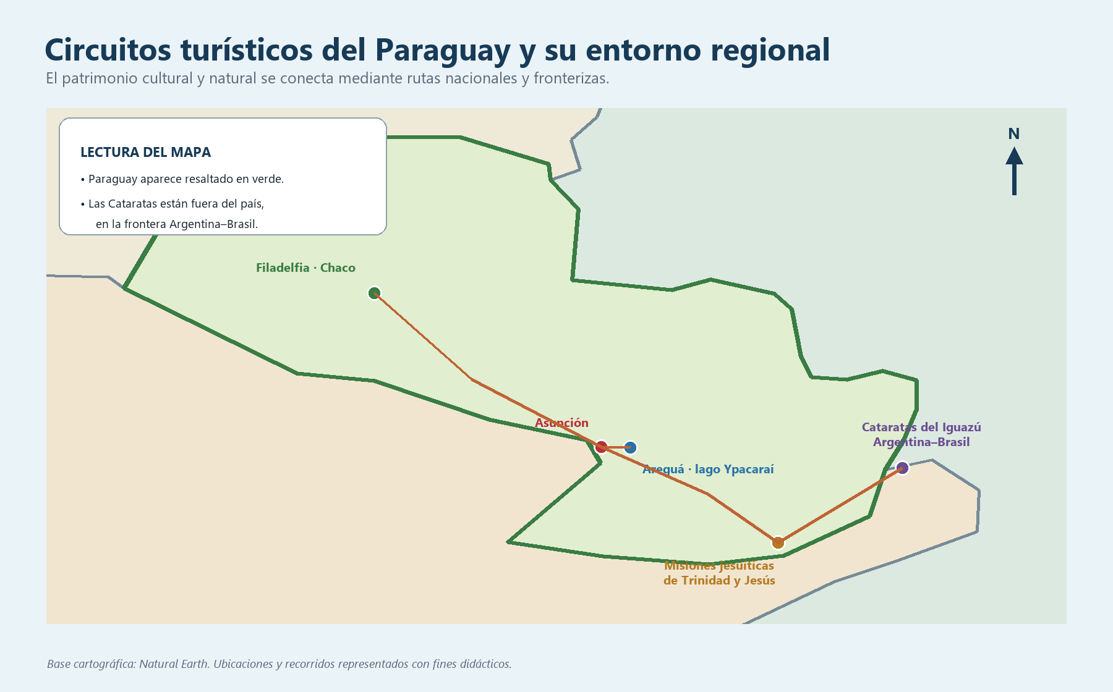
Mapa didáctico 20.1 — Circuitos turísticos del Paraguay y su entorno regional. Base cartográfica: Natural Earth; recorridos aproximados.

Actividades de aplicación
Marcá la opción correcta:
1. Un circuito turístico es:
a) un solo lugar aislado
b) un recorrido que conecta varios atractivos de una zona
c) una carretera sin destino
d) un tipo de moneda
2. Las ruinas jesuíticas de Itapúa son Patrimonio de la Humanidad desde:
a) 1811
b) 1935
c) 1993
d) 2010
3. Las Cataratas del Iguazú son compartidas por:
a) Paraguay y Bolivia
b) Argentina y Brasil
c) solo Argentina
d) Chile y Perú
4. El patrimonio turístico está formado por recursos:
a) solo naturales
b) solo culturales
c) naturales y culturales
d) ninguno de los anteriores
Completá los espacios:
5. Un recorrido que conecta varios atractivos de una zona se llama circuito ______________.
6. Las ruinas de Jesús y Trinidad son Patrimonio de la ______________ desde 1993.
7. El patrimonio turístico combina recursos naturales y ______________.
Verdadero o falso (justificá las falsas):
8. (....) Las Cataratas del Iguazú forman parte del territorio paraguayo.
9. (....) El patrimonio cultural también forma parte del patrimonio turístico.
10. (....) Cuidar el patrimonio turístico ayuda a cuidar la identidad de un pueblo.
Respondé y fundamentá:
11. Elegí un circuito turístico del Paraguay y explicá por qué te parece importante conservarlo.
12. ¿Por qué el turismo puede ayudar a que valoremos más nuestra propia historia y cultura?

Clase 21
Capacidad | Investiga las implicancias de la interdependencia existente entre los países del continente americano.
Tema | Organismos de integración continental. Las relaciones del Paraguay con América.
Indicadores de logro | • Reconoce los principales organismos de integración continental.  • Explica los objetivos de esos organismos y la participación del Paraguay.  • Valora la importancia de la interdependencia entre los países americanos.

1. Ningún país está solo
En el mundo actual, ningún país vive completamente aislado. Los países dependen unos de otros para comerciar, resolver conflictos y enfrentar problemas comunes. A esa relación de dependencia mutua la llamamos interdependencia.

2. Organismos de todo el continente
La Organización de los Estados Americanos (OEA) reúne a la mayoría de los países del continente para tratar temas políticos, de derechos humanos y de cooperación. La Organización de Estados Iberoamericanos (OEI) trabaja especialmente temas de educación, ciencia y cultura entre países de habla española y portuguesa.

3. Organismos regionales: MERCOSUR y otros
El MERCOSUR (Mercado Común del Sur) es uno de los organismos más importantes para el Paraguay: se fundó en Asunción en 1991 y reúne a Argentina, Brasil, Paraguay, Uruguay y, más recientemente, Bolivia como miembro pleno. Busca facilitar el comercio y la circulación de personas entre sus países miembros.
Otros organismos de la región son la ALADI (Asociación Latinoamericana de Integración), la CELAC (Comunidad de Estados Latinoamericanos y Caribeños, que reúne a toda la región) y la CAN (Comunidad Andina, con países como Bolivia, Colombia, Ecuador y Perú). En América del Norte existe el T-MEC (Tratado entre México, Estados Unidos y Canadá), que actualizó al antiguo NAFTA. El Paraguay no integra el T-MEC ni la CAN, ya que pertenece al Cono Sur.
No todos los organismos de integración mantienen la misma fuerza con el paso del tiempo. La UNASUR (Unión de Naciones Suramericanas), por ejemplo, quedó prácticamente inactiva en los últimos años, y el ALBA perdió peso frente a otros bloques. Esto muestra que la integración regional no es un proceso lineal: avanza, retrocede y se reacomoda según los intereses de cada época.
En Paraguay —
Que el MERCOSUR se haya fundado en Asunción, en 1991, no es un dato menor: fue el Paraguay el que recibió a los representantes de Argentina, Brasil y Uruguay para firmar el tratado fundacional. Nuestro país es miembro fundador de uno de los bloques comerciales más importantes de Sudamérica.

4. Un ejemplo reciente: el acuerdo MERCOSUR-Unión Europea
Un caso muy actual de integración es la relación MERCOSUR–Unión Europea. El Acuerdo de Asociación y el Acuerdo Interino de Comercio se firmaron en Asunción el 17 de enero de 2026. Según la información oficial del MERCOSUR, el componente comercial comenzó a regir el 1.º de mayo de 2026, mientras el acuerdo de asociación continúa los procedimientos institucionales correspondientes.
Este acuerdo crea una de las zonas de libre comercio más grandes del mundo, entre los países del MERCOSUR y los 27 países de la Unión Europea. Es un buen ejemplo de cómo la interdependencia funciona en la práctica: ningún bloque negocia solo, y las decisiones de unos países repercuten directamente en la economía de los otros.

5. ¿Para qué sirve integrarse?
Integrarse con otros países permite negociar en mejores condiciones, reducir barreras comerciales, facilitar viajes y estudios entre países, y enfrentar juntos problemas que un solo país no podría resolver, como el cuidado del ambiente o la seguridad regional.
Organismo | Ámbito | Participación del Paraguay
OEA | Todo el continente americano | Miembro
MERCOSUR | Cono Sur (fundado en Asunción, 1991) | Miembro fundador
ALADI | América Latina | Miembro
CELAC | Toda América Latina y el Caribe | Miembro
T-MEC | América del Norte (México, EE. UU., Canadá) | No integra

Concepto clave —
Interdependencia: relación de dependencia mutua entre países, que hace que las decisiones de uno afecten a los demás. Organismo de integración: institución que reúne a varios países para cooperar en temas comunes.

Leé el cuadro por filas: cada organismo agrupa países de un ámbito distinto. Fijate en cuáles participa el Paraguay.
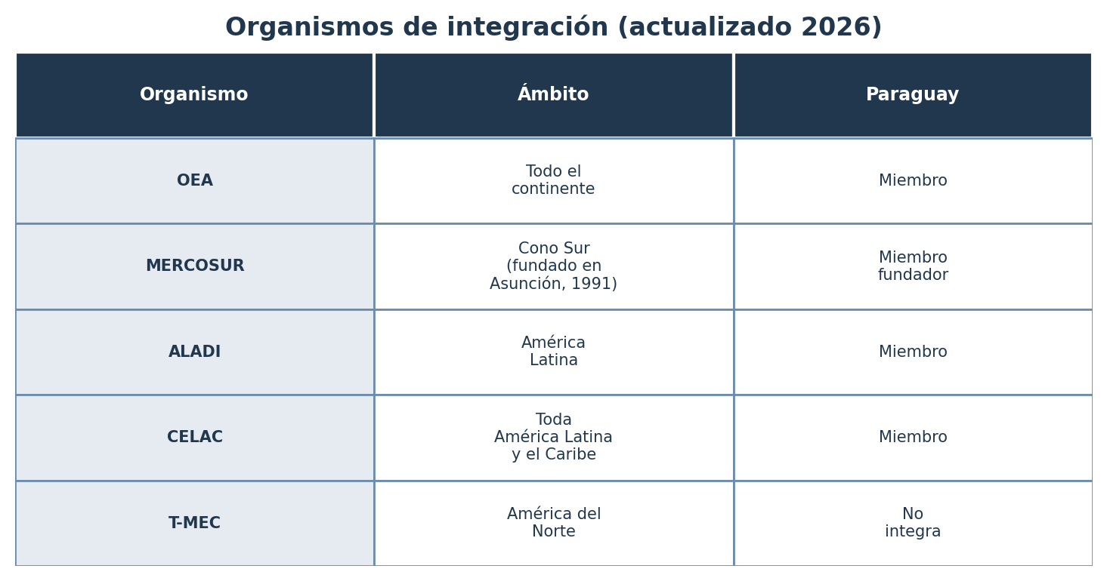
Figura 21.1 — Organismos de integración americana (2026)

Trabajá con la fuente
Tratado fundacional adaptado · El Tratado de Asunción (texto adaptado)
«Los gobiernos de la República Argentina, la República Federativa del Brasil, la República del Paraguay y la República Oriental del Uruguay deciden constituir un Mercado Común, que deberá estar conformado al 31 de diciembre de 1994, y que se denominará Mercado Común del Sur (MERCOSUR).»

Analizá la fuente:
1. ¿Qué cuatro países firmaron el tratado fundacional?
2. ¿Cómo se llama el tratado, según su lugar de firma?
3. ¿Por qué te parece importante que este tratado se haya firmado en Asunción?

Ubicate
En el mapa: Observá el cuadro comparativo de organismos de integración de la clase. En un mapa esquemático de América, ubicá aproximadamente los cuatro países fundadores del MERCOSUR.

Actividades de aplicación
Marcá la opción correcta:
1. El MERCOSUR se fundó en el año:
a) 1811
b) 1970
c) 1991
d) 2010
2. El MERCOSUR se fundó en la ciudad de:
a) Buenos Aires
b) Asunción
c) Montevideo
d) Brasilia
3. El T-MEC reemplazó al antiguo tratado conocido como:
a) MERCOSUR
b) ALADI
c) NAFTA
d) OEA
4. La interdependencia entre países significa que:
a) cada país vive completamente aislado
b) las decisiones de un país pueden afectar a otros
c) solo importa la economía de un país
d) los países no necesitan cooperar
5. El Acuerdo Interino de Comercio MERCOSUR-Unión Europea se firmó en:
a) Bruselas, 2020
b) Asunción, enero de 2026
c) Montevideo, 1991
d) Buenos Aires, 2010
Completá los espacios:
6. El MERCOSUR se fundó en la ciudad de ______________, en 1991.
7. La relación de dependencia mutua entre países se llama ______________.
8. El Paraguay es miembro ______________ del MERCOSUR.
9. La ______________ (Unión de Naciones Suramericanas) quedó prácticamente inactiva en los últimos años.
Verdadero o falso (justificá las falsas):
10. (....) El Paraguay integra el T-MEC junto con México, Estados Unidos y Canadá.
11. (....) El MERCOSUR busca facilitar el comercio entre sus países miembros.
12. (....) El Paraguay es uno de los países fundadores del MERCOSUR.
13. (....) El Acuerdo MERCOSUR–Unión Europea fue firmado en Asunción el 17 de enero de 2026.
Respondé y fundamentá:
14. Explicá qué es la interdependencia entre países y dá un ejemplo con el MERCOSUR.
15. ¿Por qué te parece importante que el Paraguay haya sido sede tanto de la fundación del MERCOSUR (1991) como de la firma del acuerdo con la Unión Europea (2026)? Fundamentá.

EVALUACIÓN DE LA UNIDAD 6
TURISMO E INTEGRACIÓN AMERICANA
Nombre y Apellido: _______________________________ Curso: ______ Fecha: ____ / ____ / ____

Parte A — Opción múltiple
1. El turismo interno es el que realizan las personas:
a) fuera de su país
b) dentro de su propio país
c) solo en avión
d) solo los extranjeros
2. Las ruinas jesuíticas de Itapúa son Patrimonio de la Humanidad desde:
a) 1811
b) 1935
c) 1993
d) 2010
3. El MERCOSUR se fundó en la ciudad de:
a) Buenos Aires
b) Asunción
c) Montevideo
d) Brasilia
4. El T-MEC reemplazó al antiguo tratado conocido como:
a) MERCOSUR
b) ALADI
c) NAFTA
d) OEA

Parte B — Verdadero o falso (justificá las falsas)
1. (....) El turismo genera solamente empleo directo.
2. (....) El Paraguay es miembro fundador del MERCOSUR.
3. (....) Las Cataratas del Iguazú están situadas en la frontera entre Argentina y Brasil.

Parte C — Desarrollo
1. Explicá qué es un circuito turístico y dá un ejemplo del Paraguay.
2. Explicá qué es la interdependencia entre países y por qué el Paraguay participa en organismos como el MERCOSUR.

EVALUACIÓN INTEGRADORA · 2.ª ETAPA
Unidades 4 a 6 · Cierre de la 2.ª etapa (noviembre)
Nombre y Apellido: _______________________________ Curso: ______ Fecha: ____ / ____ / ____

Integra las Unidades 4 a 6 (la reconstrucción nacional, población y paisaje, turismo e integración americana).

Parte A — Opción múltiple
1. La Constitución Nacional se sancionó en:
a) 1811
b) 1870
c) 1887
d) 1900
2. Según el Censo 2022 (INE), la población del Paraguay es de:
a) 5.163.198
b) 6.109.903
c) 7.453.695
d) 9.000.000
3. La Región del Paraguay con mayor densidad de población es la:
a) Occidental
b) Oriental
c) Ambas por igual
d) Ninguna tiene población
4. El MERCOSUR se fundó en:
a) Buenos Aires, 1985
b) Asunción, 1991
c) Montevideo, 2000
d) Brasilia, 2010
5. Un latifundio es una propiedad de tierra:
a) muy pequeña
b) de gran extensión
c) sin dueño
d) estatal siempre

Parte B — Mapa y datos
1. Dibujá un esquema simple del Paraguay con sus dos regiones naturales y ubicá: Asunción, el río Paraguay y una zona de mayor concentración de población.

Parte C — Desarrollo
2. Explicá cómo se relacionan la privatización de tierras del siglo XIX con la distribución actual de la población en el Paraguay.
3. ¿Por qué te parece importante que el Paraguay participe de organismos de integración como el MERCOSUR y reciba turismo de otros países? Fundamentá con al menos dos razones.

Continuación A — Taller de cronología comparada de las independencias
Unidad 2 · Profundización práctica · 3 HC = 120 min
Propósito. Distingue entre levantamiento, declaración y consolidación de la independencia. Ordena hitos de Paraguay, Bolivia, Brasil y Uruguay en una línea de tiempo comparada.

Inicio · 20 min
Recuperación del cuadro regional de la Clase 7. Pregunta guía: ¿un levantamiento inicial y una independencia definitiva significan lo mismo?

Desarrollo · 80 min
Construcción por equipos de una línea de tiempo comparada con hitos de Paraguay, Bolivia, Brasil y Uruguay. Contraste entre el Grito de Chuquisaca de 1809 y la independencia boliviana de 1825, el proceso brasileño de 1822 y los hitos uruguayos. Identificación de tres categorías: levantamiento, declaración/ruptura política y consolidación.

Cierre · 20 min
Puesta en común y escritura de una conclusión breve sobre por qué los procesos independentistas no pueden reducirse a una sola fecha.

Evidencia / instrumento
Línea de tiempo comparada y lista de cotejo de precisión cronológica.

Indicadores de logro
- Distingue entre levantamiento, declaración y consolidación de la independencia.
- Ordena hitos de Paraguay, Bolivia, Brasil y Uruguay en una línea de tiempo comparada.
- Explica por qué un hito inicial no equivale necesariamente a la independencia definitiva.

Continuación B — Causalidad y múltiples perspectivas en la Guerra contra la Triple Alianza
Unidad 3 · Profundización práctica · 3 HC = 120 min
Propósito. Distingue antecedentes, causas, desencadenantes y consecuencias del conflicto. Relaciona fuentes y explicaciones sin presentar una única causa como suficiente.

Inicio · 20 min
Revisión de la línea de tiempo 1862–1870 y clasificación inicial de hechos: antecedente, desencadenante o consecuencia.

Desarrollo · 80 min
Trabajo con una matriz causal que integra conflicto uruguayo, disputas regionales, equilibrio de poder, límites y navegación/comercio. Lectura comparada de fragmentos ya trabajados en el tomo y discusión sobre cómo una misma guerra puede ser explicada desde perspectivas distintas.

Cierre · 20 min
Cada grupo redacta una explicación multicausal de cinco a siete líneas y señala dos evidencias que la sostienen.

Evidencia / instrumento
Matriz de causalidad y rúbrica breve de fundamentación histórica.

Indicadores de logro
- Distingue antecedentes, causas, desencadenantes y consecuencias del conflicto.
- Relaciona fuentes y explicaciones sin presentar una única causa como suficiente.
- Formula una interpretación fundamentada usando evidencias del material.

Continuación C — Reconstrucción nacional: Constitución, tierras y ciudadanía
Unidad 4 · Profundización práctica · 3 HC = 120 min
Propósito. Relaciona la Constitución de 1870 con la reorganización institucional de posguerra. Analiza efectos de la venta de tierras públicas y la expansión de los latifundios.

Inicio · 20 min
Recuperación de las Clases 13 y 14 mediante tres conceptos: Constitución, ciudadanía y tierra.

Desarrollo · 80 min
Elaboración de un mapa de relaciones entre reorganización institucional, creación de partidos, venta de tierras públicas y estructura de la propiedad. Análisis de un caso ficticio de familia campesina para distinguir consecuencia inmediata, efecto de largo plazo e inferencia.

Cierre · 20 min
Redacción de una conclusión que use expresiones de causalidad prudente: «contribuyó a», «favoreció», «se relacionó con».

Evidencia / instrumento
Mapa de relaciones históricas y lista de cotejo de causalidad no monocausal.

Indicadores de logro
- Relaciona la Constitución de 1870 con la reorganización institucional de posguerra.
- Analiza efectos de la venta de tierras públicas y la expansión de los latifundios.
- Evita atribuir procesos sociales actuales a una única causa histórica.

Continuación D — Laboratorio demográfico con datos del Censo 2022
Unidad 5 · Profundización práctica · 3 HC = 120 min
Propósito. Interpreta cantidades, porcentajes y estructura por edades de la población paraguaya. Compara población urbana y rural a partir de datos oficiales.

Inicio · 20 min
Lectura de una ficha de datos del Censo Nacional de Población y Viviendas 2022 del INE: 6.109.903 habitantes.

Desarrollo · 80 min
Resolución guiada con datos oficiales: 69,0 % población urbana y 31,0 % rural; 25,0 % de 0–14 años, 66,4 % de 15–64 y 8,6 % de 65 años y más. Elaboración de dos gráficos simples y comparación con afirmaciones hipotéticas para detectar interpretaciones incorrectas.

Cierre · 20 min
Escritura de tres conclusiones demográficas que indiquen explícitamente qué dato las respalda.

Evidencia / instrumento
Ficha de análisis de datos y gráficos con lista de cotejo.

Indicadores de logro
- Interpreta cantidades, porcentajes y estructura por edades de la población paraguaya.
- Compara población urbana y rural a partir de datos oficiales.
- Formula conclusiones sin confundir porcentaje, cantidad absoluta y tendencia.
Fuente de datos: INE, resultados finales del Censo Nacional de Población y Viviendas 2022.

Continuación E — Paisaje cultural y transformación ambiental con evidencias
Unidad 5 · Profundización práctica · 3 HC = 120 min
Propósito. Distingue elementos naturales, elementos culturales y transformaciones del paisaje. Separa observación directa de inferencia o explicación.

Inicio · 20 min
Observación de una fotografía o imagen pública de un paisaje paraguayo transformado y clasificación inicial de sus elementos.

Desarrollo · 80 min
Trabajo en estaciones con casos de urbanización, agricultura, infraestructura y cursos de agua. En cada caso se completa la secuencia «qué observo / qué infiero / qué evidencia necesito / qué impacto podría existir».

Cierre · 20 min
Diseño de una recomendación de cuidado ambiental razonada para uno de los casos.

Evidencia / instrumento
Ficha observación–inferencia–evidencia y rúbrica breve de argumentación geográfica.

Indicadores de logro
- Distingue elementos naturales, elementos culturales y transformaciones del paisaje.
- Separa observación directa de inferencia o explicación.
- Propone medidas de cuidado ambiental vinculadas con evidencias del caso.

Continuación F — Patrimonio, circuitos turísticos y turismo sostenible
Unidad 6 · Profundización práctica · 3 HC = 120 min
Propósito. Relaciona patrimonio, circuito turístico y desarrollo local. Analiza beneficios y riesgos del turismo para comunidades y sitios patrimoniales.

Inicio · 20 min
Ubicación de las Misiones Jesuíticas de La Santísima Trinidad de Paraná y Jesús de Tavarangue, inscritas en la Lista del Patrimonio Mundial en 1993.

Desarrollo · 80 min
Diseño por equipos de un circuito turístico didáctico que incluya patrimonio, transporte, servicios, normas de cuidado y un beneficio esperado para la comunidad. Análisis de riesgos de sobrecarga, residuos o deterioro y medidas de mitigación.

Cierre · 20 min
Presentación de un itinerario breve justificando por qué puede considerarse sostenible.

Evidencia / instrumento
Ficha de diseño de circuito y rúbrica de patrimonio/sostenibilidad.

Indicadores de logro
- Relaciona patrimonio, circuito turístico y desarrollo local.
- Analiza beneficios y riesgos del turismo para comunidades y sitios patrimoniales.
- Diseña un circuito sencillo con criterios de sostenibilidad.
Referencia patrimonial: Misiones Jesuíticas de La Santísima Trinidad de Paraná y Jesús de Tavarangue, Patrimonio Mundial UNESCO desde 1993.

Continuación G — Integración regional en 2026: del Tratado de Asunción al acuerdo MERCOSUR–UE
Unidad 6 · Profundización práctica · 3 HC = 120 min
Propósito. Ubica hitos de la integración regional en una secuencia temporal. Distingue organismo regional, tratado y acuerdo comercial.

Inicio · 20 min
Recuperación del Tratado de Asunción de 1991 y de los organismos estudiados en la Clase 21.

Desarrollo · 80 min
Construcción de una línea de tiempo que incorpora la firma en Asunción, el 17 de enero de 2026, del Acuerdo de Asociación y del Acuerdo Interino de Comercio MERCOSUR–Unión Europea. Análisis guiado del componente comercial, cuya entrada en vigor fue informada por MERCOSUR para el 1 de mayo de 2026, y discusión de oportunidades/desafíos para Paraguay.

Cierre · 20 min
Cuadro de dos columnas «oportunidad / desafío» con una conclusión que evite presentar resultados económicos como garantizados.

Evidencia / instrumento
Línea de tiempo y cuadro de análisis de integración regional.

Indicadores de logro
- Ubica hitos de la integración regional en una secuencia temporal.
- Distingue organismo regional, tratado y acuerdo comercial.
- Analiza oportunidades y desafíos de la integración para Paraguay sin asumir efectos automáticos.
Referencia de actualización: MERCOSUR, firma MERCOSUR–UE en Asunción (17/01/2026) y entrada en vigor informada para el componente comercial (01/05/2026).

Créditos de las imágenes incorporadas
Los mapas didácticos de este material utilizan una base cartográfica de Natural Earth (naturalearthdata.com), de dominio público y autorizada para uso comercial; los límites, recorridos fluviales y trazados turísticos se representan de forma aproximada y con fines pedagógicos. Las recreaciones históricas (Revolución Comunera, misión jesuítico-guaraní, Residentas), la portada y el esquema de estructura poblacional fueron generados con inteligencia artificial, se identifican expresamente en sus leyendas y se usan solo como apoyo didáctico.
Las recreaciones no reemplazan a las fuentes históricas ni a la cartografía oficial: los datos se verifican con las fuentes citadas en el texto (INE, MADES, UNESCO y organismos oficiales).

